UNIVERSIDADE FEDERAL DE LAVRAS - UFLA

DEPARTAMENTO DE CIÊNCIA DA COMPUTAÇÃO

FERNANDO JOSÉ GREGATTI NORONHA- 202120495

FILIPE DE OLIVEIRA VILAS BOAS - 202120935

ORLANDO LEITE FERNANDES DE OLIVEIRA -201721223

**DOCUMENTO DE REQUISITOS**

**ENGENHARIA DE SOFTWARE - GCC188**

MINISTRADA PELO DOCENTE

ANTONIO MARIA PEREIRA DE RESENDE

Lavras — MG

23/05/2023

**DOCUMENTO DE REQUISITOS**

**HOTEL PLUS**

**Ficha Técnica**

**Equipe Responsável pela Elaboração**

Fernando José Gregatti Noronha Product Owner

Filipe de Oliveira Vilas Boas Front-end

Orlando Leite Fernandes de Oliveira Back-end

**Público Alvo**

Este manual destina-se a funcionários que trabalhem dentro da recepção de uma hotelaria, ou seja, recepcionistas.

**Sumário**

**Introdução 5**

**Visão geral deste documento…………………………………………………… 5**

**Glossário, Siglas e Acrogramas……………………………………..………… 5**

**Definições e Atributos de Requisitos……………………………..………… 6**

**Formulários Coletados……………………….…………………………..………… 7**

**Abrangência e sistemas relacionados ……………………….………..…… 8**

**Relação de usuários no sistema ………….…………………….………..…… 8**

**Diagrama de Caso e Uso ……………………..…………………….………..…… 9**

**Entrada e saída …………………….……………..…………………….………..…… 10**

**Clientes ………………………………..……………..…………………….………..…… 11**

**Reservas …………………….……………………....…………………….………..…… 14**

**Quartos …………………….…………………..……..…………………….………..…… 17**

**Usabilidade……………….…………………..……..…………………….………..…… 21**

**Confiabilidade………………………………..……..…………………….………..…… 21**

**Desempenho…………………….…………………..…………………….………..…… 21**

**Segurança…………………….……………..……..…………………….………..…… 21**

**Prototipação…………………….…………………...…………………….………..…… 35**

**Mapa de Navegação de Interfaces .…………………...………..………..…… 35**

**Seção Interface .…………………………………………….....………..………..…… 35**

**Dicionário de Dados 37**

# 

# 

# **Introdução**

Este documento especifica o sistema Hotel Plus, fornecendo aos desenvolvedores as informações necessárias para o projeto e implementação, assim como para a realização dos testes e homologação do sistema. O sistema foi projetado para ser implementado dentro de uma empresa de hotelaria e o mesmo deverá ser operado pelos funcionários que ocupam sua recepção, sendo assim, recepcionistas.

# **Visão geral deste documento……………………………………………………**

Esta introdução fornece as informações necessárias para fazer um bom uso deste documento, explicitando seus objetivos e as convenções que foram adotadas no texto, além de conter uma lista de referências para outros documentos relacionados. As demais seções apresentam a especificação do sistema Hotel Plus e estão organizadas como descrito abaixo.

* **Capítulo 1** – Descrição geral do sistema: apresenta uma visão geral do sistema, caracterizando qual é o seu escopo e descrevendo seus usuários.
* **Capítulo 2** – Requisitos funcionais (casos de uso): apresenta todos os requisitos funcionais do sistema, descrevendo os fluxos de eventos, prioridades, atores, entradas e saídas de cada caso de uso a ser implementado.
* **Capítulo 3** – Requisitos não funcionais:apresenta todos os requisitos não funcionais do sistema, divididos em requisitos de usabilidade, confiabilidade, desempenho, segurança, distribuição, adequação a padrões e requisitos de hardware e software.
* **Capítulo 4** – Descrição da interface com o usuário:apresenta desenhos, figuras ou rascunhos de telas do sistema.
* **Capítulo 5** – Dicionário de Dados: apresenta a primeira versão do dicionário de dados especificado durante a elicitação de requisitos e prototipação de interface.

# **Glossário, Siglas e Acrogramas……………………………………..…………**

**Usuário:** Entende-se como usuário a pessoa a qual irá manusear e operar o software, tendo acesso a ele e as funcionalidades que o mesmo provê.

**Cliente:** Clientes refere-se às pessoas que não terão acesso ao software e não irão operá-lo, mas que são consumidores da hotelaria, ou seja, hóspedes ou futuros hóspedes.

# **Definições e Atributos de Requisitos……………………………..…………**

**Identificação dos Requisitos**

Para facilitar a identificação e documentação adequada dos requisitos funcionais e não funcionais, a seguinte nomenclatura será adotada: Requisitos funcionais serão declarados através da sigla RF, seguido de um número sequencial (exemplo: RF001, RF002…). Requisitos não funcionais serão declarados através da sigla RNF, seguido de um número sequencial (exemplo: RNF001, RNF002…).

**Funcionalidades gerais:**

[RF001] Logar no sistema

[RF002] Sair do sistema

**Funcionalidades para Cliente:**

[RF003] Acessar cliente

[RF004] Alterar cliente

[RF005] Excluir cliente

[RF006] Cadastrar cliente

**Funcionalidades para Reserva:**

[RF007] Reservar quarto

[RF008] Acessar reservas

[RF009] Alterar reserva

[RF010] Excluir reserva

**Funcionalidades para Quarto:**

[RF011] Cadastrar Quarto

[RF012] Excluir Quarto

[RF013] Acessar Quartos

[RF014] Alterar Quarto

**Não funcionais:**

[RNF001] O software deve possuir uma interface que ofereça uma apresentação visual adequada para leitura, ou seja, precisa garantir que o texto seja legível e compreensível. Assim, deve-se usar fontes e tamanhos de texto apropriados, sendo o tamanho mínimo de 24px para textos não título.

[RNF002] O sistema deve funcionar em tempo integral durante toda a semana, ou seja, deve operar durante vinte e quatro horas por sete dias na semana.

[RNF003] O sistema deve conter um tempo de resposta máximo para uma operação de cinco segundos.

[RNF004] Os dados pessoais dos clientes devem estar protegidos contra acesso não autorizado. Para isso, deve-se criptografar os dados armazenados visando protegê-los.

**Prioridade dos Requisitos**

Para estabelecer a prioridade dos requisitos foram adotadas as denominações “essencial”, “importante” e “desejável”.

* **Essencial** é o requisito sem o qual o sistema não entra em funcionamento. Requisitos essenciais são requisitos imprescindíveis, que têm que ser implementados impreterivelmente.
* **Importante** é o requisito sem o qual o sistema entra em funcionamento, mas de forma não satisfatória. Requisitos importantes devem ser implementados, mas, se não forem, o sistema poderá ser implantado e usado mesmo assim.
* **Desejável** é o requisito que não compromete as funcionalidades básicas do sistema, isto é, o sistema pode funcionar de forma satisfatória sem ele. Requisitos desejáveis são requisitos que podem ser deixados para versões posteriores do sistema, caso não haja tempo hábil para implementá-los na versão que está sendo especificada.

# **Formulários Coletados……………………….…………………………..…………**

Os documentos relacionados abaixo estão à disposição no anexo deste documento. Os campos riscados de vermelho não são necessários. Os campos escritos a mão com caneta azul são campos que precisam ser acrescentados ao formulário. Os demais campos sem qualquer marcação devem fazer parte do sistema.

1. Cadastro de Cliente:
2. Cadastro de Produto:
3. Nota Fiscal

**Capítulo 1**

**Descrição geral do sistema**

O sistema Hotel Plus é uma aplicação de software projetada para atender às necessidades de uma dada empresa de hotelaria, fornecendo uma solução eficiente e intuitiva para a equipe de recepção dessa empresa. O principal objetivo do sistema é fornecer aos recepcionistas uma forma de efetuar venda e alocação de reservas de quarto, bem como realizar operações de visualização, alteração e exclusão das mesmas.

Assim, o sistema faz-se importante e necessário, uma vez que é capaz de promover maior eficiência operacional, ao automatizar tarefas manuais relacionadas à vendas de reservas, possibilitando um atendimento mais rápido e prático aos clientes. Além disso, o sistema possibilita o acesso a um cadastro detalhado dos clientes, possibilitando um atendimento personalizado dado às preferências dos clientes. O sistema também fornece um meio mais eficiente para controle e organização de reservas, possibilitando uma visão mais abrangente sobre as mesmas e sobre os quartos disponíveis, facilitando o planejamento e a alocação de recursos.

O sistema Hotel Plus não está integrado a nenhum outro sistema, operando de forma independente. No entanto, pode ser acessado por funcionários da dada empresa de hotelaria por meio de dispositivos conectados à rede local. A comunicação do sistema não depende de uma conexão com a Internet

# **Abrangência e sistemas relacionados ……………………….………..……**

O sistema Hotel Plus é independente e totalmente auto-contido, não dependendo de interações com outros sistemas relacionados. Ele foi projetado para atender às necessidades internas de uma dada empresa de hotelaria e não possui integração direta com outros sistemas externos. O sistema em questão apresenta as seguintes funcionalidades:

Operações básicas essenciais: Entrada no sistema/logar; Saída no sistema.

Operações cliente: Acessar cliente; Alterar cliente; Visualizar clientes; Excluir clientes;

Operações quarto: Visualizar quartos; Cadastrar quarto; Excluir quarto; Alterar quarto;

Operações reserva: Acessar reservas; Criar reserva; Alterar reserva; Excluir reserva;

O foco do Hotel Plus é fornecer um conjunto básico de funcionalidades voltadas para a gestão de reservas e clientes, dessa maneira, ele contempla apenas as funcionalidades mencionadas acima. Funcionalidades como integração com sistemas de pagamento externos, análise de dados estatísticos avançados ou comunicação com sistemas de terceiros serão tidas como possíveis melhorias a serem implementadas no futuro.

# **Relação de usuários no sistema ………….…………………….………..……**

Dentro do sistema desenvolvido Hotel Plus, foi identificado um usuário que fará uso do mesmo, sendo ele: Recepcionista.

* **Recepcionista**

O recepcionista é o funcionário responsável por efetuar a reserva com base na disponibilidade dos quartos e do número de pessoas que acompanham um dado cliente, o qual também será cadastrado pelo recepcionista. Dessa forma, cabe ao mesmo a responsabilidade de cadastrar e administrar os clientes inscritos no sistema, podendo efetuar ações de alteração e exclusão. Além disso, é da responsabilidade do mesmo efetuar reservas, bem como ministrá-las, podendo alterar e excluir tais.

# **Diagrama de Caso e Uso ……………………..…………………….………..……**

* **Visão do Recepcionista**

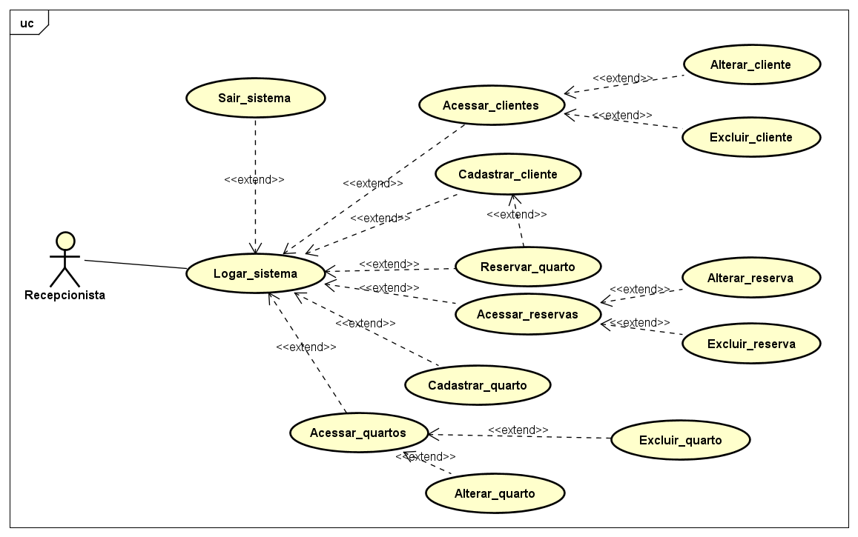

**Capítulo 2**

**Requisitos Funcionais (casos de uso)**

# **Entrada e saída …………………….……………..…………………….………..……**

Essa seção é chamada “Entrada e saída” e suas operações são exercidas pelo ator Recepcionista. Refere-se a operação básica de autenticação no sistema, ou seja, efetuar o login no sistema e, além disso, ao gerenciamento da sessão do ator no sistema.

| **RF001** | **Logar_sistema** | |
| --- | --- | --- |
| **Prioridade:** | (X) Essencial ( ) Importante ( ) Desejável | |
| **Atores:** | Recepcionista. | |
| **Resumo:** | O requisito refere-se a autenticação de um usuário recepcionista no sistema, assim, permitindo acesso às funcionalidades do sistema desenvolvido. | |
| **Pré-condição:** | O sistema Hotel Plus deve estar em execução. | |
| **Pós-condição:** | O recepcionista está logado no sistema Hotel Plus e pode acessar as funcionalidades disponíveis. | |
| **Interfaces:** | I_Login | |
| **Fluxo principal:** | **Recepcionista**:  1. Abre o sistema do Hotel Plus.  3. Preencha os campos usuário e senha exibidos na tela de login.  4. Seleciona a opção de entrar. | **Sistema**:  2. Exibe a tela de login.  5. Verifica as credenciais inseridas pelo usuário.  6. Valida dados inseridos pelo ator.  7. Aplica regras de negócio.  8. Autentica usuário.  9. Redireciona para tela principal do software. |
| **Fluxo alternativo:** | **Recepcionista**: | **Sistema**:  5. As credenciais são preenchidas incorretamente.  6. Não valida os dados inseridos.  7. Não autentica usuário.  8. Possibilita que os campos sejam preenchidos novamente. |
| **Regras de Negócio:** | 1. O sistema deve verificar a validade do nome de usuário e senha fornecidos pelo recepcionista.  2. O sistema deve garantir a confidencialidade das credenciais de login do recepcionista. | |

| **RF002** | **Sair_sistema** | |
| --- | --- | --- |
| **Prioridade:** | (X) Essencial ( ) Importante ( ) Desejável | |
| **Atores:** | Recepcionista. | |
| **Resumo:** | O requisito refere-se à funcionalidade que permite ao recepcionista sair do sistema, encerrando a sessão. | |
| **Pré-condição:** | O recepcionista deve estar logado no sistema. | |
| **Pós-condição:** | O recepcionista está desconectado do sistema e não possui mais acesso às suas funcionalidades até que faça o login novamente. | |
| **Interfaces:** | I_TelaPrincipal | |
| **Fluxo principal:** | **Recepcionista**:  1. Seleciona a opção de sair do sistema.  3. Confirma a saída do sistema. | **Sistema**:  2. Exibe a seguinte mensagem de confirmação: Tem certeza que deseja sair do sistema?  4. Encerra a sessão do recepcionista.  5. Retorna à tela de login. |
| **Fluxo alternativo:** | **Recepcionista**:  3. Cancela a operação de sair do sistema. | **Sistema**:  4. Não encerra a sessão do recepcionista.  5. Retorna à tela principal, permitindo que o usuário acesse as funcionalidades disponíveis. |
| **Regras de Negócio:** | 1. Ao sair do sistema, o recepcionista deve ser desconectado e todas as informações da sessão devem ser limpas para garantir a segurança dos dados. | |

# **Clientes ………………………………..……………..…………………….………..……**

Essa seção é chamada “Clientes” e suas operações são exercidas pelo ator Recepcionista. Nela, são englobadas as funcionalidades relacionadas ao gerenciamento dos clientes. O ator em questão é capaz de acessar os clientes, alterá-los e/ou excluí-los, bem como cadastrar novos clientes.

| **RF003** | **Acessar_clientes** | |
| --- | --- | --- |
| **Prioridade:** | (X) Essencial ( ) Importante ( ) Desejável | |
| **Atores:** | Recepcionista. | |
| **Resumo:** | Essa funcionalidade permite ao recepcionista acessar uma lista com clientes cadastrados no sistema. | |
| **Pré-condição:** | O recepcionista deve estar autenticado no sistema.  O recepcionista deve se encontrar na tela principal. | |
| **Pós-condição:** | Serão listados os clientes cadastrados no sistema, bem como as informações referentes a cada um deles. | |
| **Interfaces:** | I_TelaPrincipal, I_AcessarClientes | |
| **Fluxo principal:** | **Recepcionista**:  1. Seleciona a opção “Acessar clientes”. | **Sistema**:  2. Busca no banco de dados as informações dos clientes cadastrados no sistema.  3. Exibe uma lista com os clientes cadastrados no sistema e em conjunto as informações correspondentes a cada um deles. |
| **Fluxo alternativo:** | **Recepcionista**: | **Sistema**:  3. Caso não haja clientes cadastrados no sistema, exibe uma lista vazia. |
| **Regras de Negócio:** | 1. Apenas o recepcionista autenticado tem permissão para acessar as informações dos clientes.  2. Os clientes devem ser exibidos em ordem alfabética. | |

| **RF004** | **Alterar_cliente** | |
| --- | --- | --- |
| **Prioridade:** | (X ) Essencial ( ) Importante ( ) Desejável | |
| **Atores:** | Recepcionista. | |
| **Resumo:** | O recepcionista deve poder realizar alterações nas informações dos clientes cadastrados no sistema. | |
| **Pré-condição:** | O recepcionista deve estar autenticado no sistema.  O recepcionista deve ter selecionado a opção “Acessar clientes” previamente antes de alterá-los. | |
| **Pós-condição:** | As informações do cliente são atualizadas no sistema. | |
| **Interfaces:** | I_TelaPrincipal, I_AcessarClientes, I_EditarCliente, IE_EditarClienteRepetido, IE_EditarClienteInvalido | |
| **Fluxo principal:** | **Recepcionista**:  1. Seleciona a opção “Acessar clientes”.  4. Seleciona o objeto de alterar (lápis) no canto direito do cliente desejado, na lista.  6. Insere os dados nos campos do formulário.  7. Seleciona a opção de editar quarto. | **Sistema**:  2. Busca no banco de dados as informações dos clientes cadastrados no sistema.  3. Exibe uma lista com os clientes cadastrados no sistema e em conjunto as informações correspondentes a cada um deles.  5. Exibe uma tela que permite ao usuário que atualize as informações do cliente selecionado.  8. Valida os dados preenchidos pelo ator.  9. Aplica as regras de negócio.  10. Realiza a operação no banco de dados.  11. Exibe uma mensagem que confirma a operação para o usuário.  12. Exibe uma lista com os clientes cadastrados no sistema e em conjunto as informações correspondentes a cada um deles. |
| **Fluxo alternativo:** | **Recepcionista**:  7. Cancela as alterações que seriam implementadas. | **Sistema**:  3. Caso não haja clientes cadastrados no sistema, exibe uma lista vazia.  8. Os dados não são validados.  9. Cancela as alterações que seriam implementadas.  10. Exibe uma lista com os clientes cadastrados no sistema e em conjunto as informações correspondentes a cada um deles.  8. Cancela a operação.  9. Exibe uma lista com os clientes cadastrados no sistema e em conjunto as informações correspondentes a cada um deles. |
| **Regras de Negócio:** | 1. Apenas o recepcionista autenticado tem permissão para realizar alterações nas informações dos clientes.  2. O número de identificação do cliente não pode ser alterado. | |

| **RF005** | **Excluir_cliente** | |
| --- | --- | --- |
| **Prioridade:** | (X) Essencial ( ) Importante ( ) Desejável | |
| **Atores:** | Recepcionista. | |
| **Resumo:** | O recepcionista deve ser capaz de excluir clientes cadastrados no sistema. | |
| **Pré-condição:** | O recepcionista está autenticado no sistema.  O recepcionista deve ter selecionado a opção “Acessar clientes” previamente antes de excluí-los. | |
| **Pós-condição:** | O cliente é removido do sistema. | |
| **Interfaces:** | I_AcessarClientes, I_ExcluirCliente | |
| **Fluxo principal:** | **Recepcionista**:  1. Seleciona a opção “Acessar clientes”.  4. Seleciona o objeto de excluir (lata de lixo) no canto direito do cliente desejado, na lista.  6 Confirma a exclusão do cliente. | **Sistema**:  2. Busca no banco de dados as informações dos clientes cadastrados no sistema.  3. Exibe uma lista com os clientes cadastrados no sistema e em conjunto as informações correspondentes a cada um deles.  5. Pede confirmação ao recepcionista para excluir o cliente desejado.  7. Valida a confirmação feita pelo ator.  8. Aplica as regras de negócio.  9. Realiza a operação no banco de dados.  10. Exibe uma mensagem que confirma a operação para o usuário.  11. Volta a exibir uma lista com os clientes cadastrados no sistema e em conjunto as informações correspondentes a cada um deles. |
| **Fluxo alternativo:** | **Recepcionista**: | **Sistema**:  3. Caso não haja clientes cadastrados no sistema, exibe uma lista vazia.  7. A confirmação não é válida.  8. Cancela exclusão que seria implementada.  9. Volta a exibir uma lista com os clientes cadastrados no sistema e em conjunto as informações correspondentes a cada um deles.. |
| **Regras de Negócio:** | 1. Apenas o recepcionista autenticado tem permissão para excluir clientes do sistema.  2. É necessário confirmar a exclusão do cliente para evitar exclusões acidentais. | |

| **RF006** | **Cadastrar_cliente** | |
| --- | --- | --- |
| **Prioridade:** | (X) Essencial ( ) Importante ( ) Desejável | |
| **Atores:** | Recepcionista. | |
| **Resumo:** | O recepcionista deve ser capaz de cadastrar novos clientes no sistema. | |
| **Pré-condição:** | O recepcionista deve estar autenticado no sistema .  O recepcionista deve se encontrar na tela principal. | |
| **Pós-condição:** | Um novo cliente é cadastrado no sistema. | |
| **Interfaces:** | I_TelaPrincipal, I_CadastrarCliente, IS_CadastrarClienteConfirmação, IE_CadastrarClienteRepeticao, IE_CadastrarClienteInvalido | |
| **Fluxo principal:** | **Recepcionista**:  1. Seleciona a opção “Cadastrar Clientes”.  3. Preenche o formulário com as informações do cliente a ser adicionado.  5. Confirma o cadastro no sistema. | **Sistema**:  2. Exibe um formulário para preenchimento das informações do novo cliente.  4. Exibe uma tela pedindo confirmação para cadastrar novo cliente.  6. Valida os dados preenchidos pelo ator.  7. Aplica as regras de negócio.  8. Realiza a operação no banco de dados.  9. Exibe uma mensagem que confirma a operação para o usuário.  10. Volta a exibir a tela principal. |
| **Fluxo alternativo:** | **Recepcionista**:  5. Cancela o cadastro do novo cliente no sistema. | **Sistema**:  6. Cancela validação de dados preenchidos pelo ator.  9. Cancela as adições que seriam implementadas.  10. Volta à tela principal.  6. Os dados preenchidos são inválidos.  9. Cancela as adições que seriam implementadas.  10. Exibe uma mensagem informando o erro ao cadastrar cliente.  10. Volta à tela principal. |
| **Regras de Negócio:** | 1. Apenas o recepcionista autenticado tem permissão para cadastrar novos clientes no sistema.  2. Todos os campos devem ser preenchidos, sem exceção. | |

# **Reservas …………………….……………………....…………………….………..……**

Essa seção é chamada “Reservas” e suas operações são exercidas pelo ator Recepcionista. O ator em questão é capaz de reservar um quarto e, dessa forma, adicionar um pagamento. Além disso, ele pode listar reservas, alterá-las e excluí-las.

| **RF007** | **Reservar_quarto** | |
| --- | --- | --- |
| **Prioridade:** | (X) Essencial ( ) Importante ( ) Desejável | |
| **Atores:** | Recepcionista. | |
| **Resumo:** | O recepcionista deve ser capaz de realizar uma reserva de quarto para um cliente. | |
| **Pré-condição:** | O recepcionista está autenticado no sistema.  O recepcionista deve se encontrar na tela principal.  Deve haver um cliente cadastrado para o qual será feita a reserva.  Deve haver um quarto disponível para onde o cliente será alocado na reserva. | |
| **Pós-condição:** | A reserva é registrada no sistema.  O quarto alocado para a mesma torna-se indisponível para a data da hospedagem. | |
| **Interfaces:** | I_TelaPrincipal, I_ReservarQuartoData, I_EscolherQuarto, I_ReservarQuartoCliente, IS_ReservarQuartoConfirmação, IE_ReservarQuartoInvalido | |
| **Fluxo principal:** | **Recepcionista**:  1. Seleciona a opção “Reservar Quarto”.  3. Seleciona as datas de check-in e check-out da estadia.  4. Seleciona a opção de verificar quartos disponíveis no sistema.  7. Seleciona o quarto para o qual o cliente será alocado.  10. Preenche as informações que faltam para serem completadas, incluindo o cpf do cliente que será alocado.  11. Seleciona o botão de confirmar cadastro da reserva. | **Sistema**:  2. Exibe um formulário para preenchimento das informações da reserva.  5. Busca no banco de dados os quartos que estão disponíveis no sistema.  6. Exibe uma tela com os quartos que estão disponíveis e as informações sobre eles.  8. Valida a seleção do quarto escolhido.  9. Exibe um formulário para preenchimento das demais informações da reserva.  12. Valida os dados preenchidos pelo ator.  13. Aplica as regras de negócio.  14. Realiza o cadastro no banco de dados.  15. Exibe uma mensagem que confirma a operação para o usuário.  15. Volta a exibir a tela principal. |
| **Fluxo alternativo:** | **Recepcionista**:  7. Seleciona a opção de cancelar na tela.  11. Seleciona a opção de cancelar o cadastro da reserva. | **Sistema**:  6. Caso não haja quartos disponíveis no sistema, exibe uma lista vazia.  8. Retorna à tela principal.  8. Cancela a operação.  9. Retorna à tela principal.  12. Cancela a operação.  13. Retorna à tela principal.  12. Os dados preenchidos são inválidos.  13. Cancela o cadastro que seria implementado.  14. Exibe uma mensagem informando o erro ao cadastrar cliente.  15. Volta a exibir a tela principal. |
| **Regras de Negócio:** | 1. Apenas o recepcionista autenticado tem permissão para realizar uma reserva de quarto.  2. Deve ser selecionado um quarto que esteja disponível para a data desejada. | |

| **RF008** | **Acessar_reservas** | |
| --- | --- | --- |
| **Prioridade:** | (X) Essencial ( ) Importante ( ) Desejável | |
| **Atores:** | Recepcionista. | |
| **Resumo:** | O recepcionista deve ser capaz de acessar as informações das reservas realizadas no sistema. | |
| **Pré-condição:** | O recepcionista deve estar autenticado no sistema. | |
| **Pós-condição:** | Serão exibidas as reservas ativas no sistema, bem como as informações acerca delas. | |
| **Interfaces:** | I_TelaPrincipal, I_AcessarReservas | |
| **Fluxo principal:** | **Recepcionista**:  1. Seleciona a opção de “Acessar reservas”. | **Sistema**:  2. Busca no banco de dados as informações das reservas cadastradas no sistema.  3. Exibe uma lista com as reservas cadastradas no sistema e em conjunto as informações correspondentes a cada uma delas. |
| **Fluxo alternativo:** | **Recepcionista**: | **Sistema**:  3. Caso não haja reservas cadastradas no sistema, exibe uma lista vazia. |
| **Regras de Negócio:** | 1. Apenas o recepcionista autenticado tem permissão para acessar as informações das reservas.  2. As reservas devem ser exibidas em ordem crescente pelo id atribuído a elas. | |

| **RF009** | **Alterar_reserva** | |
| --- | --- | --- |
| **Prioridade:** | (X) Essencial ( ) Importante ( ) Desejável | |
| **Atores:** | Recepcionista. | |
| **Resumo:** | O recepcionista deve poder realizar alterações nas informações das reservas realizadas no sistema. | |
| **Pré-condição:** | O recepcionista deve estar autenticado no sistema.  O recepcionista deve ter selecionado a opção “Acessar reservas” previamente antes de alterá-las. | |
| **Pós-condição:** | As informações da reserva são atualizadas no sistema. | |
| **Interfaces:** | I_AcessarReservas, I_EditarReserva, IE_EditarReservaInvalido | |
| **Fluxo principal:** | **Recepcionista**:  1. Seleciona a opção “Acessar reservas”.  4. Seleciona o objeto de alterar (lápis) no canto direito da reserva desejada, na lista.  6. Insere os dados nos campos do formulário.  7. Seleciona a opção de editar reserva. | **Sistema**:  2. Busca no banco de dados as informações das reservas cadastradas no sistema.  3. Exibe uma lista com as reservas cadastradas no sistema e em conjunto as informações correspondentes a cada uma delas.  5. Exibe uma tela que permite ao usuário que atualize as informações da reserva selecionada.  8. Valida os dados preenchidos pelo ator.  9. Aplica as regras de negócio.  10. Realiza a operação no banco de dados.  11. Exibe uma mensagem que confirma a operação para o usuário.  12. Exibe uma lista com as reservas cadastradas no sistema e em conjunto as informações correspondentes a cada uma delas. |
| **Fluxo alternativo:** | **Recepcionista**:  7. Seleciona a opção de cancelar edição. | **Sistema**:  3. Caso não haja clientes cadastrados no sistema, exibe uma lista vazia.  8. Os dados não são validados.  9. Cancela as alterações que seriam implementadas.  10. Exibe uma lista com as reservas cadastradas no sistema e em conjunto as informações correspondentes a cada uma delas.  8. Cancela a operação.  9. Exibe uma lista com as reservas cadastradas no sistema e em conjunto as informações correspondentes a cada uma delas. |
| **Regras de Negócio:** | 1. Apenas o recepcionista autenticado tem permissão para acessar as informações das reservas.  2. Não é permitido realizar alteração no campo correspondente ao id da reserva. | |

| **RF010** | **Excluir_reserva** | |
| --- | --- | --- |
| **Prioridade:** | (X) Essencial ( ) Importante ( ) Desejável | |
| **Atores:** | Recepcionista. | |
| **Resumo:** | Permite ao recepcionista que exclua uma reserva cadastrada no sistema. | |
| **Pré-condição:** | O recepcionista deve estar autenticado no sistema.  O recepcionista deve ter selecionado a opção “Acessar reservas” previamente antes de excluí-las. | |
| **Pós-condição:** | A reserva é removida do sistema. | |
| **Interfaces:** | I_AcessarReservas, I_ExcluirReserva | |
| **Fluxo principal:** | **Recepcionista**:  1. Seleciona a opção “Acessar reservas”.  4. Seleciona o objeto de excluir (lata de lixo) no canto direito da reserva desejada, na lista.  6. Confirma a exclusão da reserva. | **Sistema**:  2. Busca no banco de dados as informações das reservas cadastradas no sistema.  3. Exibe uma lista com as reservas cadastradas no sistema e em conjunto as informações correspondentes a cada uma delas.  5. Pede confirmação ao recepcionista para excluir a reserva desejada.  7. Valida a confirmação feita pelo ator.  8. Aplica as regras de negócio.  9. Realiza a operação no banco de dados.  10. Exibe uma mensagem que confirma a operação para o usuário.  11. Exibe uma lista com as reservas cadastradas no sistema e em conjunto as informações correspondentes a cada uma delas. |
| **Fluxo alternativo:** | **Recepcionista**:  6. Cancela a exclusão da reserva. | **Sistema**:  3. Caso não haja reservas cadastradas no sistema, exibe uma lista vazia.  7. Mantêm a reserva no sistema.  8. Retorna a listar as reservas cadastradas no sistema.  8. A confirmação não é validada.  9. Cancela as operações que seriam implementadas.  10. Exibe uma lista com as reservas cadastradas no sistema e em conjunto as informações correspondentes a cada uma delas. |
| **Regras de Negócio:** | 1. Apenas o recepcionista autenticado tem permissão para excluir uma reserva do sistema.  2. É necessário confirmar a exclusão da reserva para evitar exclusões acidentais. | |

# **Quartos …………………….…………………..……..…………………….………..……**

Essa seção é chamada “Quartos” e suas operações são exercidas pelo ator Recepcionista. Nela, são englobadas as funcionalidades relacionadas ao gerenciamento dos quartos, onde o ator em questão é capaz de cadastrar um dado quarto e visualizá-los.

| **RF011** | **Cadastrar_quarto** | |
| --- | --- | --- |
| **Prioridade:** | (X) Essencial ( ) Importante ( ) Desejável | |
| **Atores:** | Recepcionista. | |
| **Resumo:** | Essa funcionalidade permite que o recepcionista cadastre um novo quarto no sistema. | |
| **Pré-condição:** | O recepcionista está autenticado no sistema.  O recepcionista está na tela principal (I_TelaPrincipal). | |
| **Pós-condição:** | Um novo quarto é cadastrado e armazenado no sistema. | |
| **Interfaces:** | I_TelaPrincipal, I_CadastrarQuarto, IS_CadastrarQuartoConfirmação, IE_CadastrarQuartoInvalido | |
| **Fluxo principal:** | **Recepcionista**:  1. Seleciona a opção “Cadastrar Quarto”.  3. Preenche os campos do formulário com as informações sobre o novo quarto.  4. Seleciona o botão de cadastrar.  6. Seleciona o botão de cadastrar. | **Sistema**:  2. Exibe um formulário para preenchimento das informações do novo quarto.  5. Exibe uma tela pedindo confirmação para cadastrar novo quarto.  7. Valida os dados preenchidos pelo ator.  8. Aplica as regras de negócio.  9. Realiza a operação no banco de dados.  10. Exibe uma mensagem que confirma a operação para o usuário.  11. Exibe a tela principal. |
| **Fluxo alternativo:** | **Recepcionista**:  4. Seleciona o botão de cancelar.  6. Seleciona o botão de cancelar. | **Sistema**:  3. Se alguma informação do formulário não for preenchida, exibe uma mensagem de erro.  4. Volta a exibir o formulário para preenchimento das informações.  5. Cancela a operação.  6. Exibe a tela principal.  5. Cancela a operação.  6. Exibe a tela principal.  7. Os dados preenchidos são inválidos.  8. Cancela as adições que seriam implementadas.  9. Exibe uma mensagem informando o erro ao cadastrar cliente.  10. Exibe à tela principal. |
| **Regras de Negócio:** | 1. Apenas o recepcionista autenticado tem permissão para cadastrar um novo quarto.  2. É necessário preencher todas as informações obrigatórias do quarto para concluir o cadastro. | |

| **RF012** | **Acessar_quartos** | |
| --- | --- | --- |
| **Prioridade:** | (X) Essencial ( ) Importante ( ) Desejável | |
| **Atores:** | Recepcionista. | |
| **Resumo:** | Essa funcionalidade permite ao recepcionista que acesse todos os quartos registrados no sistema. | |
| **Pré-condição:** | O recepcionista está autenticado no sistema.  O recepcionista está na tela principal. | |
| **Pós-condição:** | Serão exibidos os quartos cadastrados no sistema, bem como as informações acerca dos mesmos. | |
| **Interfaces:** | I_TelaPrincipal, I_AcessarQuartos | |
| **Fluxo principal:** | **Recepcionista**:  1. Seleciona a opção de “Acessar quartos”. | **Sistema**:  2. Busca no banco de dados as informações dos quartos cadastrados no sistema.  3. Exibe uma lista com os quartos cadastrados no sistema e em conjunto as informações correspondentes a cada um deles. |
| **Fluxo alternativo:** | **Recepcionista**: | **Sistema**:  3. Caso não haja quartos cadastrados no sistema, exibe uma lista vazia. |
| **Regras de Negócio:** | 1. Apenas o recepcionista autenticado tem permissão para acessar as informações dos quartos. | |

| **RF013** | **Alterar_quartos** | |
| --- | --- | --- |
| **Prioridade:** | ( ) Essencial ( ) Importante ( ) Desejável | |
| **Atores:** | Recepcionista. | |
| **Resumo:** | Essa funcionalidade permite ao recepcionista realizar alterações nas informações dos quartos cadastrados no sistema. | |
| **Pré-condição:** | O recepcionista deve estar autenticado no sistema.  O recepcionista deve ter selecionado a opção “Acessar quartos” previamente antes de alterá-los. | |
| **Pós-condição:** | As informações do quarto são atualizadas no sistema. | |
| **Interfaces:** | I_AcessarQuartos, I_EditarQuarto, IE_EditarQuartoInvalido | |
| **Fluxo principal:** | **Recepcionista:**  1. Seleciona a opção “Acessar quartos”.  4. Seleciona o objeto de alterar (lápis) no canto direito do quarto desejado, na lista.  6. Insere os dados nos campos do formulário.  7. Seleciona a opção de editar quarto. | **Sistema:**  2. Busca no banco de dados as informações dos quartos cadastrados no sistema.  3. Exibe uma lista com os quartos cadastrados no sistema e em conjunto as informações correspondentes a cada um deles.  5. Exibe uma tela que permite ao usuário que atualize as informações do quarto selecionado.  8. Valida os dados preenchidos pelo ator.  9. Aplica as regras de negócio.  10. Realiza a operação no banco de dados.  11. Exibe uma mensagem que confirma a operação para o usuário.  12. Exibe uma lista com os quartos cadastrados no sistema e em conjunto as informações correspondentes a cada um deles. |
| **Fluxo alternativo:** | **Recepcionista**:  7. Seleciona a opção de cancelar edição. | **Sistema**:  3. Caso não haja quartos cadastrados no sistema, exibe uma lista vazia.  8. Cancela a operação.  9. Exibe uma lista com os quartos cadastrados no sistema e em conjunto as informações correspondentes a cada um deles.  8. Os dados não são validados.  9. Cancela as alterações que seriam implementadas.  10. Exibe uma lista com os quartos cadastrados no sistema e em conjunto as informações correspondentes a cada um deles. |
| **Regras de Negócio:** | 1. Apenas o recepcionista autenticado tem permissão para realizar alterações nas informações dos quartos.  2. Não é possível alterar o campo correspondente ao id do quarto. | |

| **RF014** | **Excluir_quartos** | |
| --- | --- | --- |
| **Prioridade:** | ( X) Essencial ( ) Importante ( ) Desejável | |
| **Atores:** | Recepcionista. | |
| **Resumo:** | Essa funcionalidade permite ao recepcionista que exclua um quarto cadastrado no sistema. | |
| **Pré-condição:** | O recepcionista deve estar autenticado no sistema.  O recepcionista deve ter selecionado a opção “Acessar quartos” previamente antes de excluí-los. | |
| **Pós-condição:** | O quarto é removido do sistema. | |
| **Interfaces:** | I_AcessarQuartos, I_ExcluirQuarto | |
| **Fluxo principal:** | **Recepcionista**:  1. Seleciona a opção “Acessar quartos”.  4. Seleciona o objeto de excluir (lata de lixo) no canto direito do quarto desejado, na lista.  6. Seleciona a opção de excluir quarto. | **Sistema**:  2. Busca no banco de dados as informações dos quartos cadastrados no sistema.  3. Exibe uma lista com os quartos cadastrados no sistema e em conjunto as informações correspondentes a cada um deles.  5. Pede confirmação ao recepcionista para excluir o quarto desejado.  7. Valida a confirmação feita pelo ator.  8. Aplica as regras de negócio.  9. Realiza a operação no banco de dados.  10. Exibe uma mensagem que confirma a operação para o usuário.  11. Exibe uma lista com os quartos cadastrados no sistema e em conjunto as informações correspondentes a cada um deles. |
| **Fluxo alternativo:** | **Recepcionista**:  6. Cancela a exclusão do quarto. | **Sistema**:  3. Caso não haja quartos cadastrados no sistema, exibe uma lista vazia.  7. Mantêm o quarto no sistema.  8. Exibe uma lista com os quartos cadastrados no sistema e em conjunto as informações correspondentes a cada um deles.  8. A confirmação não é validada.  9. Cancela as operações que seriam implementadas.  10. Exibe uma lista com os quartos cadastrados no sistema e em conjunto as informações correspondentes a cada um deles. |
| **Regras de Negócio:** | 1. Apenas o recepcionista autenticado tem permissão para realizar alterações nas informações dos quartos.  2. Só é possível excluir um quarto que não esteja alocado para nenhum cliente em nenhuma data. | |

**Capítulo 3**

**Requisitos não funcionais**

# **Usabilidade……………….…………………..……..…………………….………..……**

Esta seção descreve os requisitos não funcionais associados à facilidade de uso da interface com o usuário, material de treinamento e documentação do sistema.

**[RNF001] Tamanho Fonte**

O software deve possuir uma interface que ofereça uma apresentação visual adequada para leitura, ou seja, precisa garantir que o texto seja legível e compreensível. Assim, deve-se usar fontes e tamanhos de texto apropriados, sendo o tamanho mínimo de 24px para textos não título.

| **Prioridade**: | [x] | Essencial | ◻ | Importante | ◻ | Desejável |
| --- | --- | --- | --- | --- | --- | --- |

# **Confiabilidade………………………………..……..…………………….………..……**

Esta seção descreve os requisitos não funcionais associados à freqüência, severidade de falhas do sistema e habilidade de recuperação das mesmas, bem como à corretude do sistema.

**[RNF001] Frequência de operação**

O sistema deve funcionar em tempo integral durante toda a semana, ou seja, deve operar durante vinte e quatro horas por sete dias na semana.

| **Prioridade**: | [x] | Essencial | ◻ | Importante | ◻ | Desejável |
| --- | --- | --- | --- | --- | --- | --- |

# **Desempenho…………………….…………………..…………………….………..……**

Esta seção descreve os requisitos não funcionais associados à eficiência, uso de recursos e tempo de resposta do sistema.

**[RNF001] Tempo de Resposta**

O backend do sistema deve conter um tempo de resposta máximo para uma operação de cinco segundos.

| **Prioridade**: | [x] | Essencial | ◻ | Importante | ◻ | Desejável |
| --- | --- | --- | --- | --- | --- | --- |

# **Segurança…………………….……………..……..…………………….………..……**

Esta seção descreve os requisitos não funcionais associados à integridade, privacidade e autenticidade dos dados do sistema.

**[RNF001] Proteção de Dados**

Os dados pessoais dos clientes devem estar protegidos contra acesso não autorizado. Para isso, deve-se criptografar os dados armazenados visando protegê-los.

| **Prioridade**: | [x] | Essencial | ◻ | Importante | ◻ | Desejável |
| --- | --- | --- | --- | --- | --- | --- |

**Capítulo 4**

**Descrição da interface com o usuário**

Neste documento, adota-se “I_” para indicar uma interface, “IE_” para indicar uma interface com mensagem de erro e “IS_” para identicar uma interface com mensagem de sucesso. Assim, a interface de login do sistema é nomeada como “I_Login”. A interface de erro do login para um username inválido e uma senha inválida é nomeada respectivamente como “IE_LoginUsername” e “IE_LoginSenhaInválida”.

1. **I_Login.**

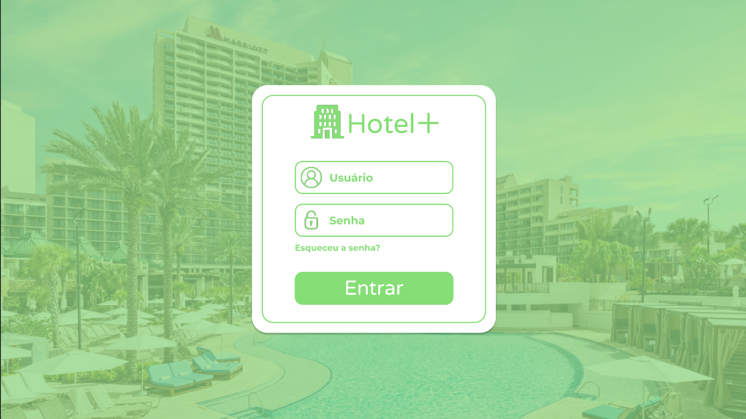

1. **I_TelaPrincipal**

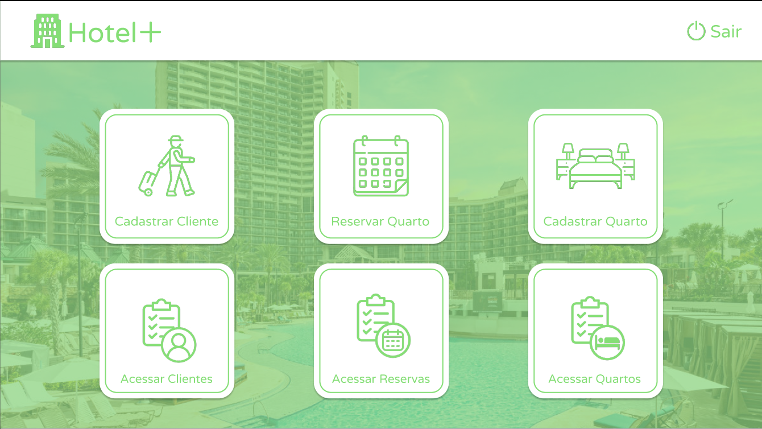

1. **I_CadastrarCliente**

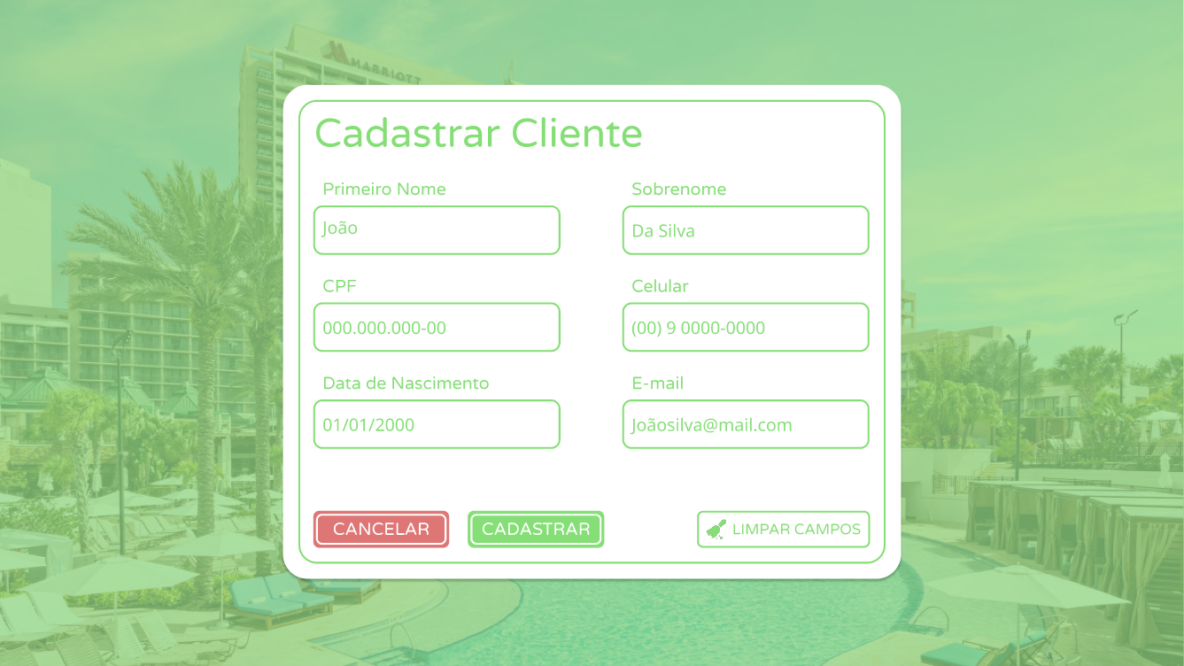

1. **IS_CadastrarClienteConfirmação**

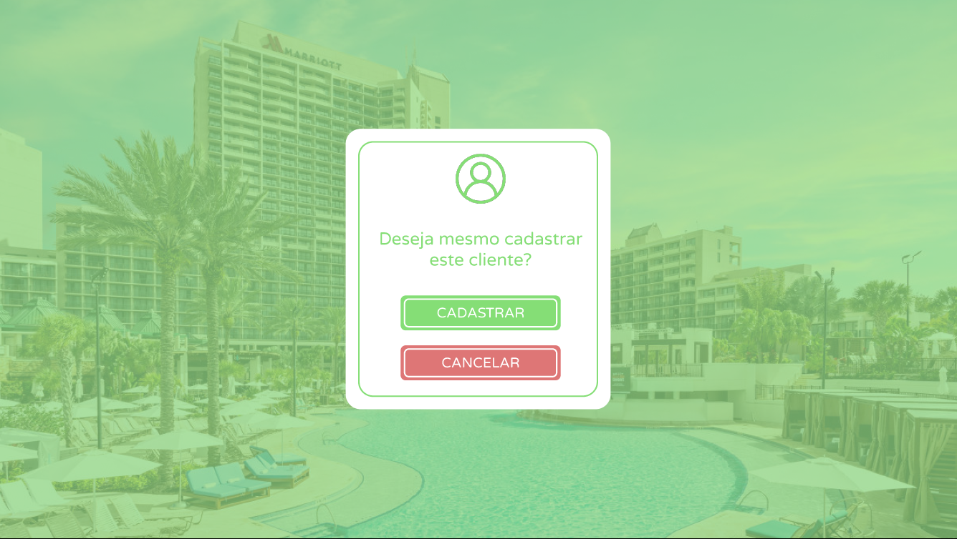

1. **IE_CadastrarClienteRepeticao**

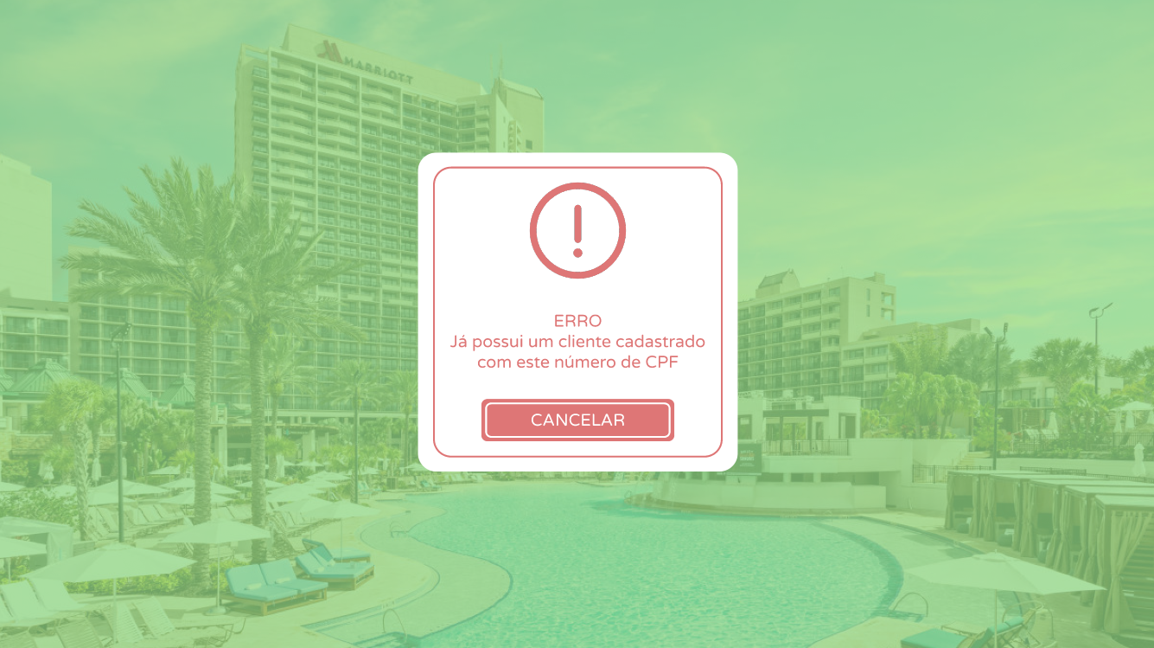

1. **IE_CadastrarClienteInvalido**

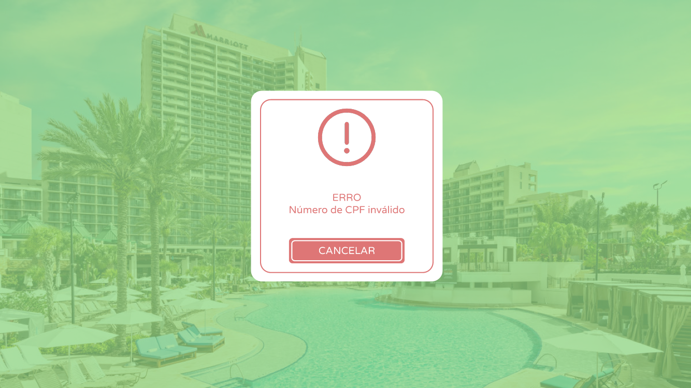

1. **I_ReservarQuartoData**

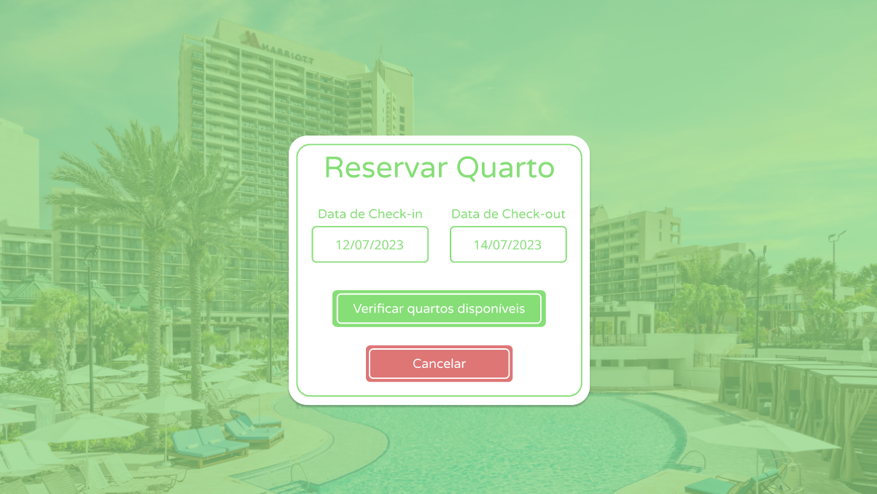

1. **I_EscolherQuarto**

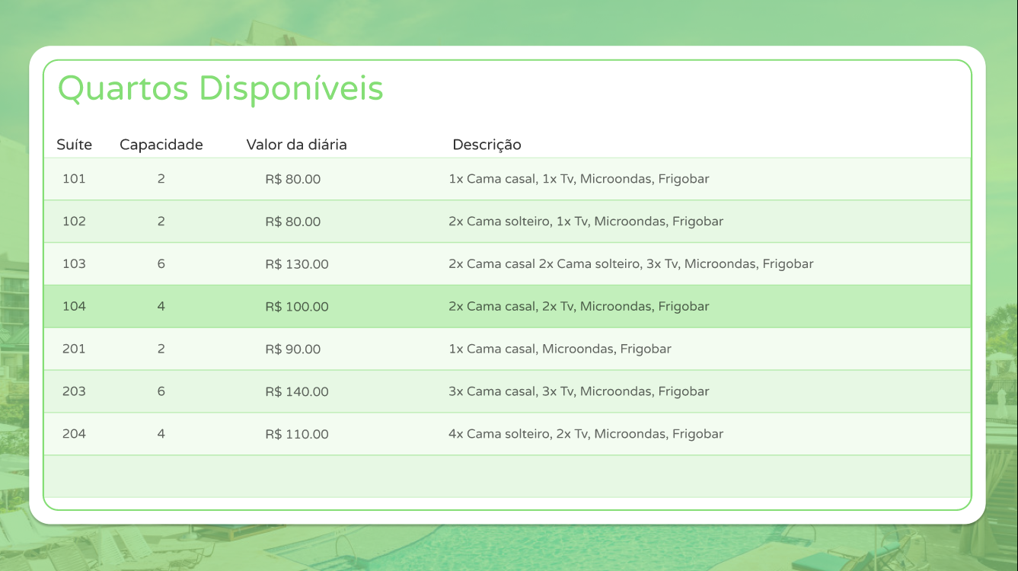

1. **I_ReservarQuartoCliente**

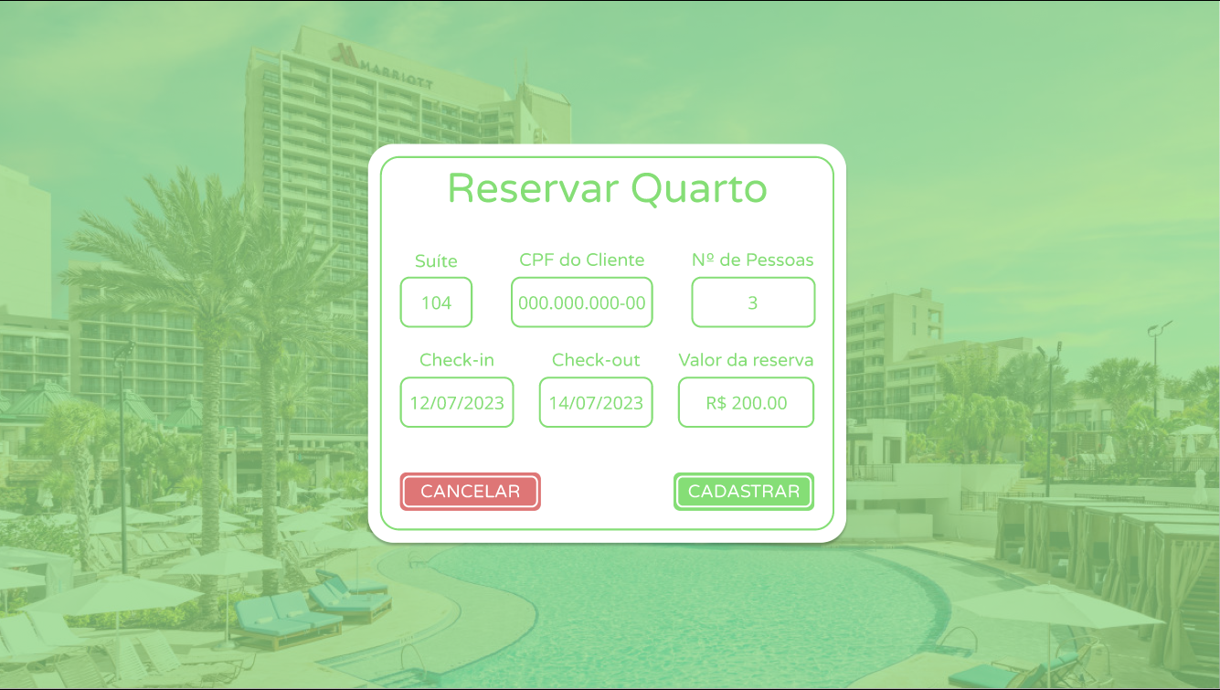

1. **IS_ReservarQuartoConfirmação**

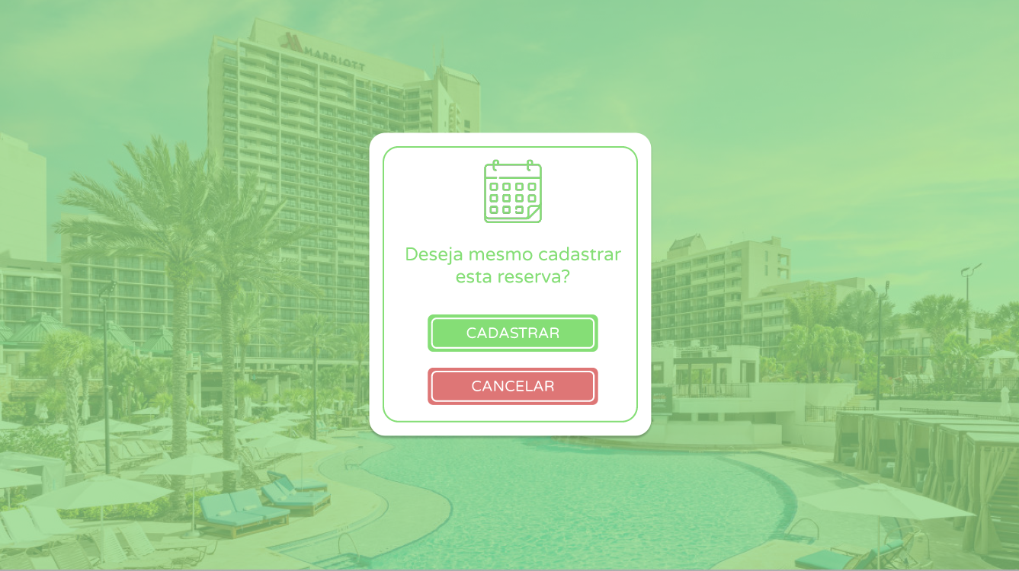

1. **IE_ReservarQuartoInvalido**

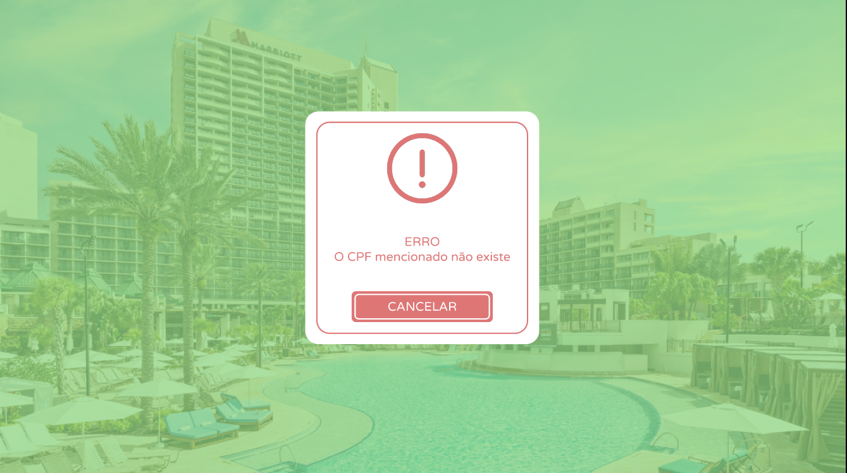

1. **I_CadastrarQuarto**

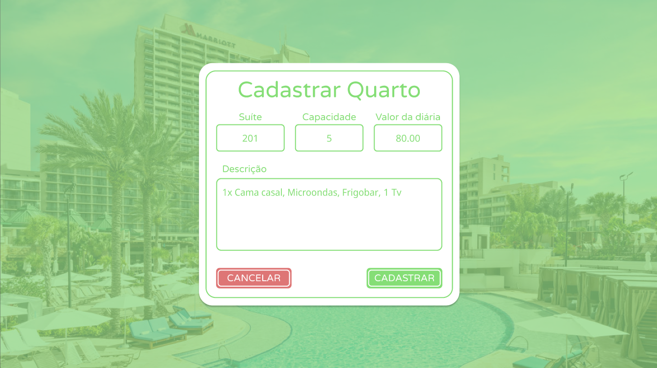

1. **IS_CadastrarQuartoConfirmação**

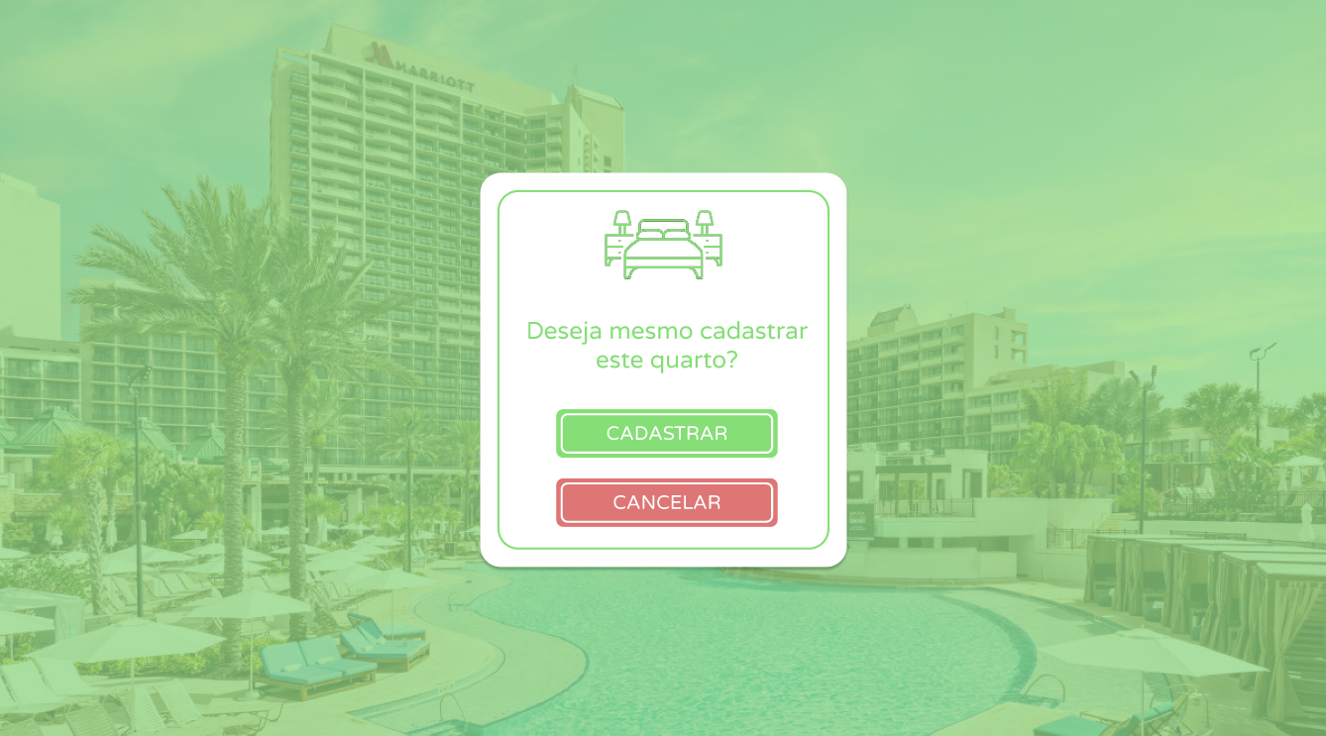

1. **IE_CadastrarQuartoInvalido**

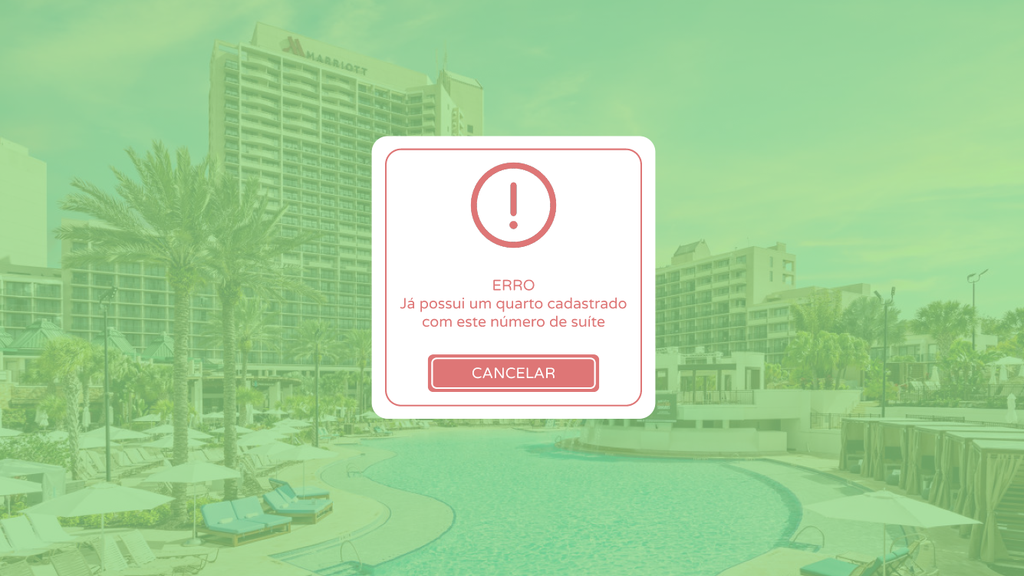

1. **I_AcessarClientes**

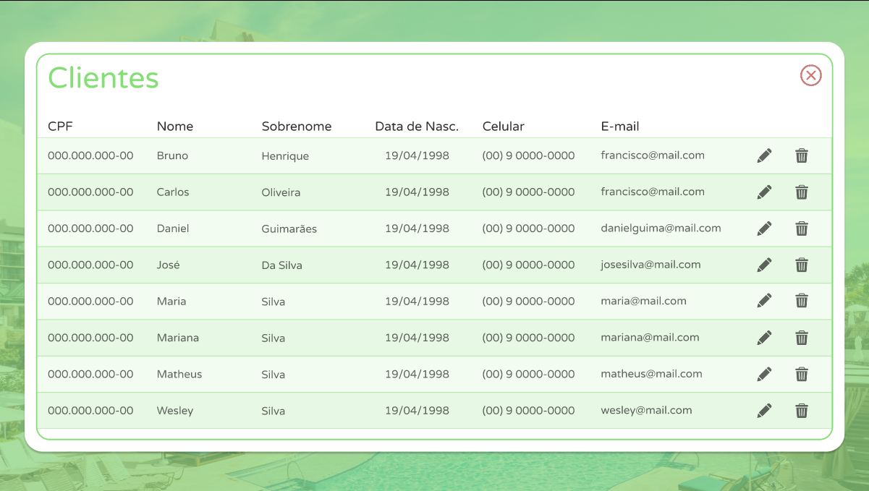

1. **I_EditarCliente**

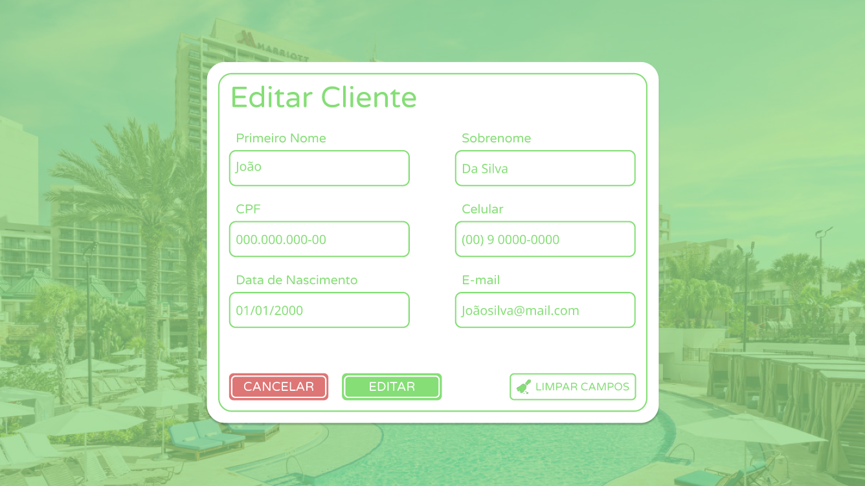

1. **IE_EditarClienteRepetido**

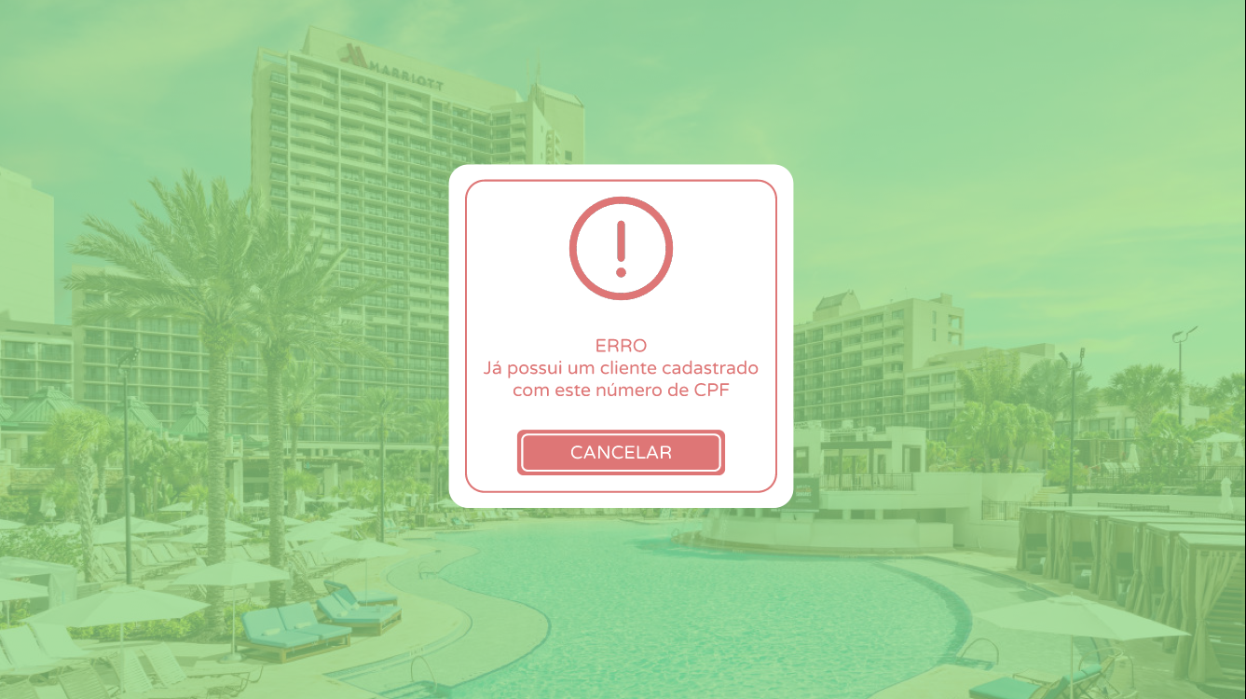

1. **IE_EditarClienteInvalido**

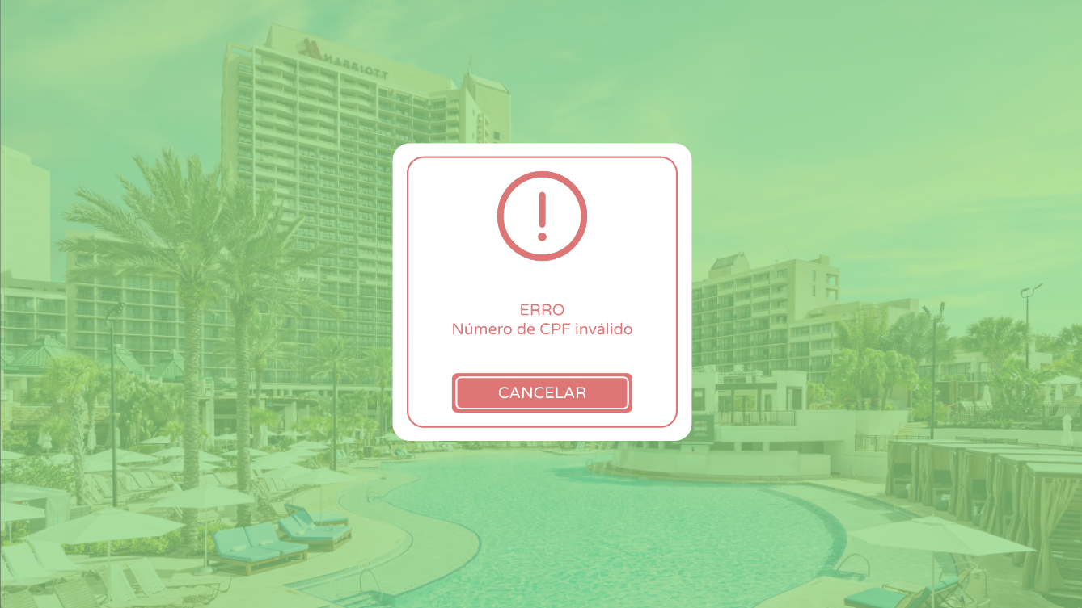

1. **I_AcessarReservas**

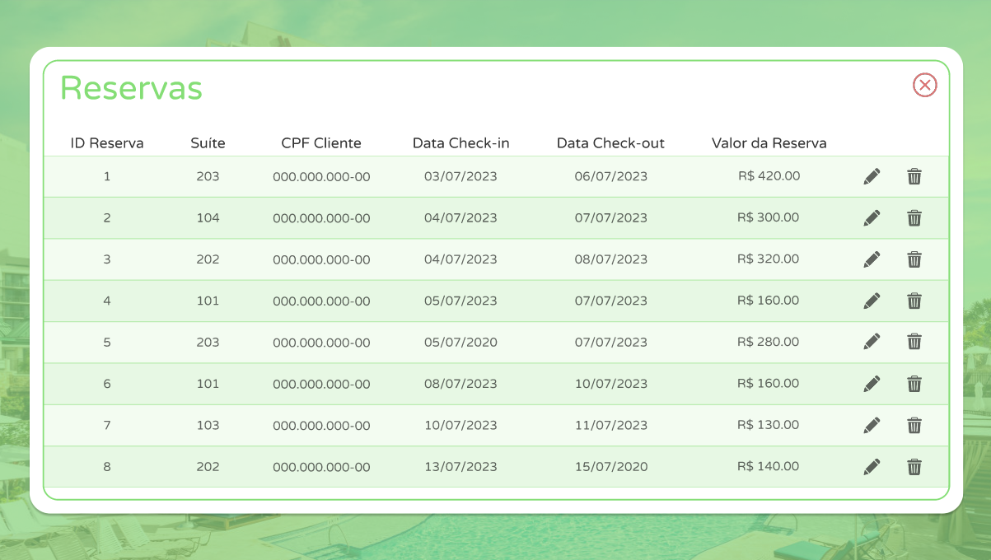

1. **I_EditarReserva**

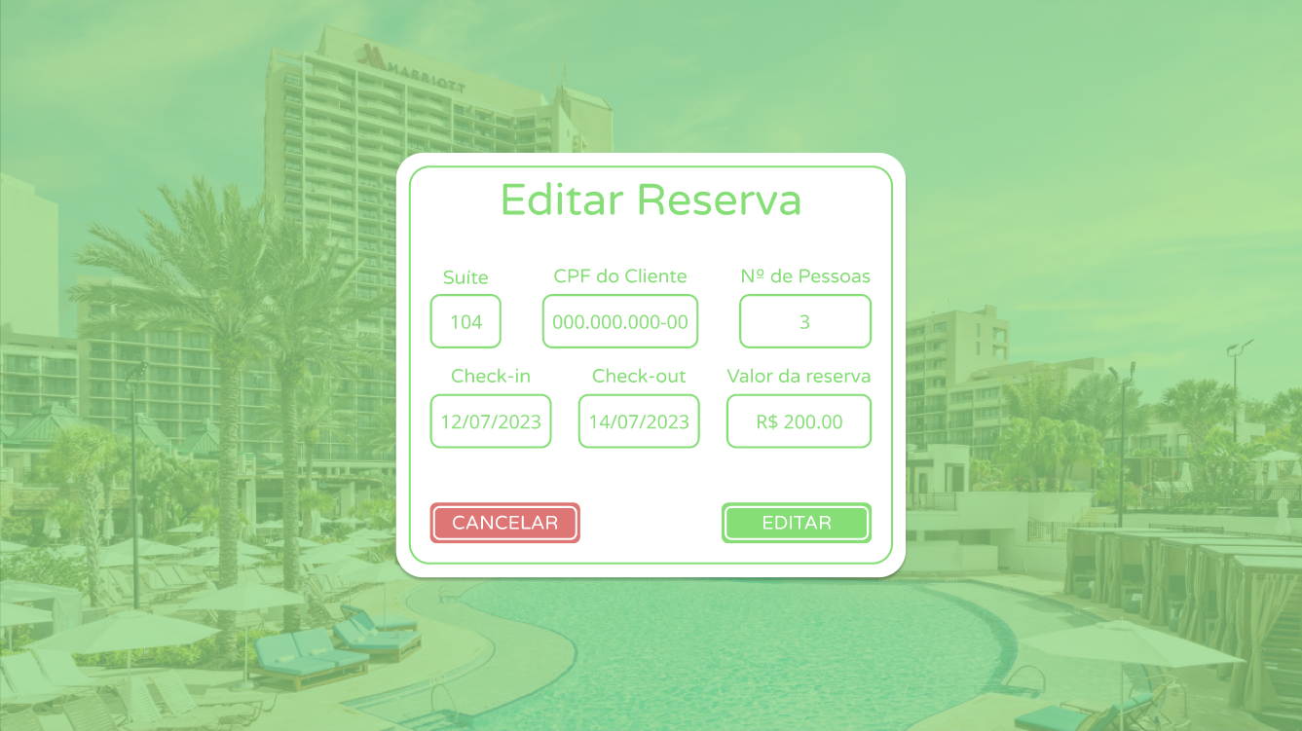

1. **IE_EditarReservaInvalido**

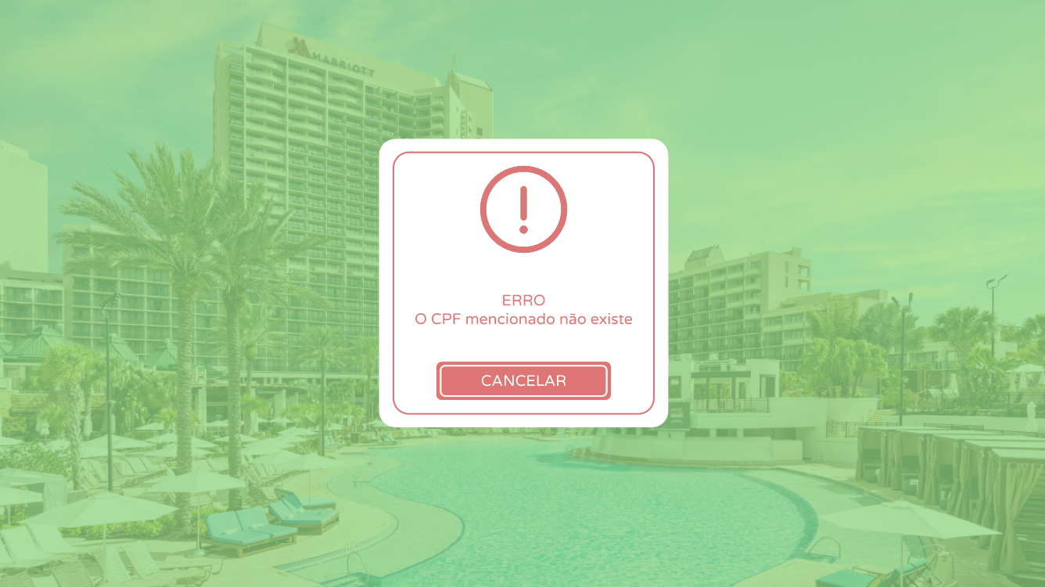

1. **I_AcessarQuartos**

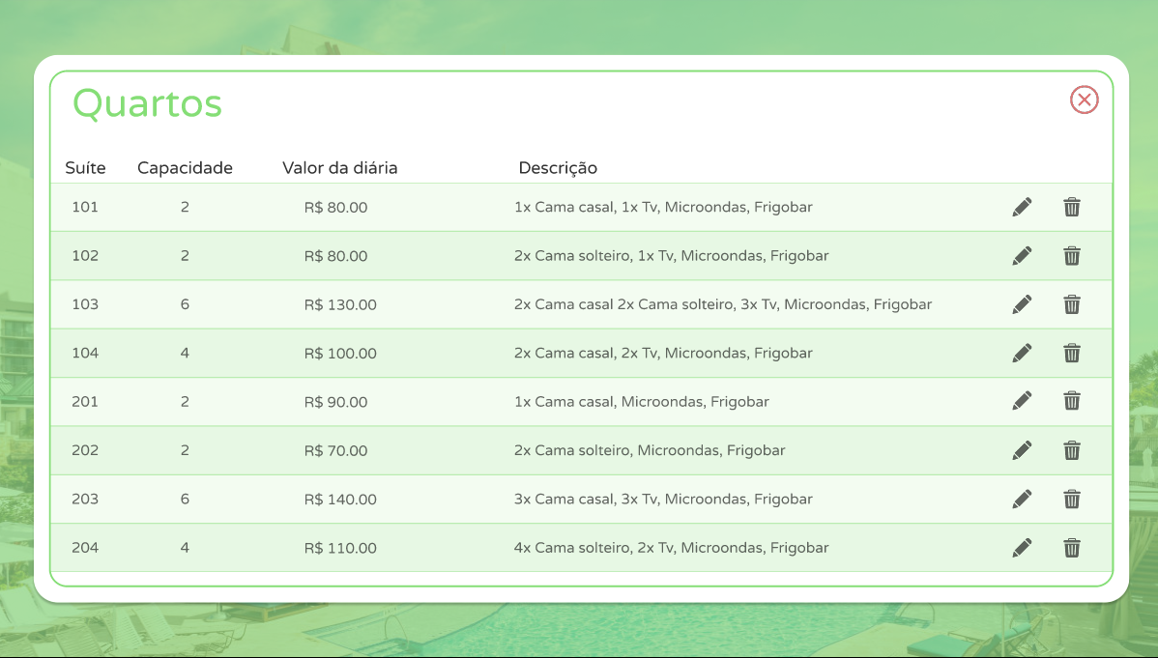

1. **I_EditarQuarto**

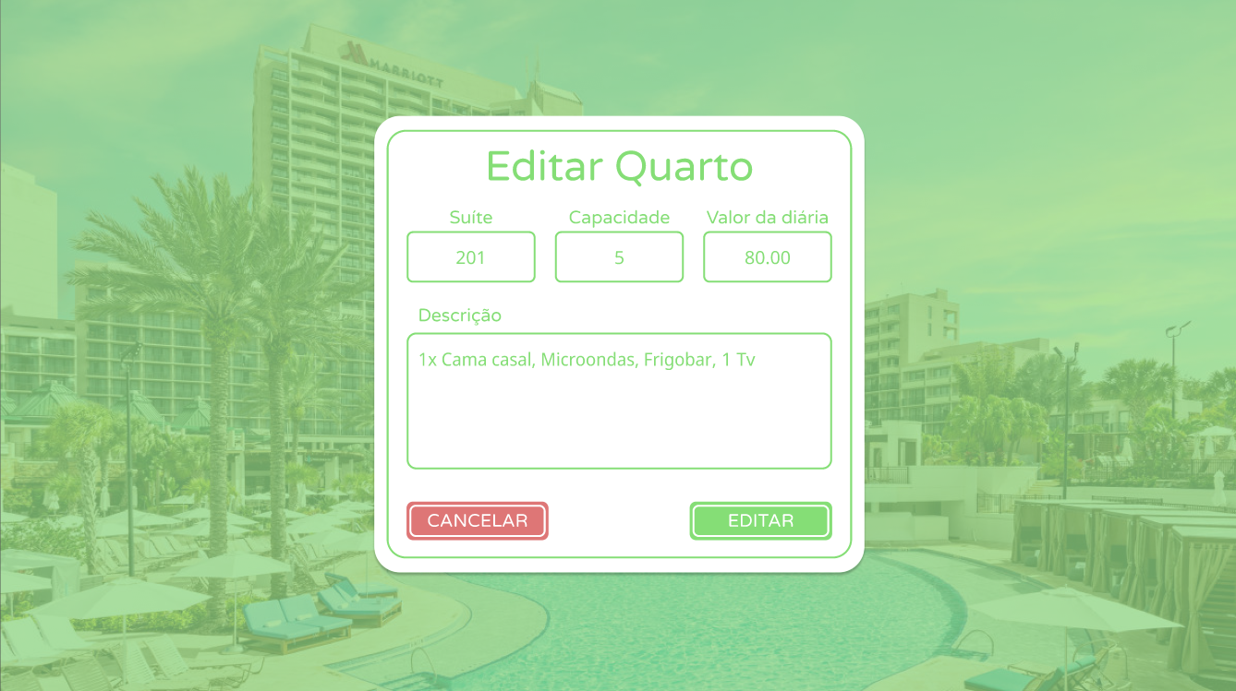

1. **IE_EditarQuartoInvalido**

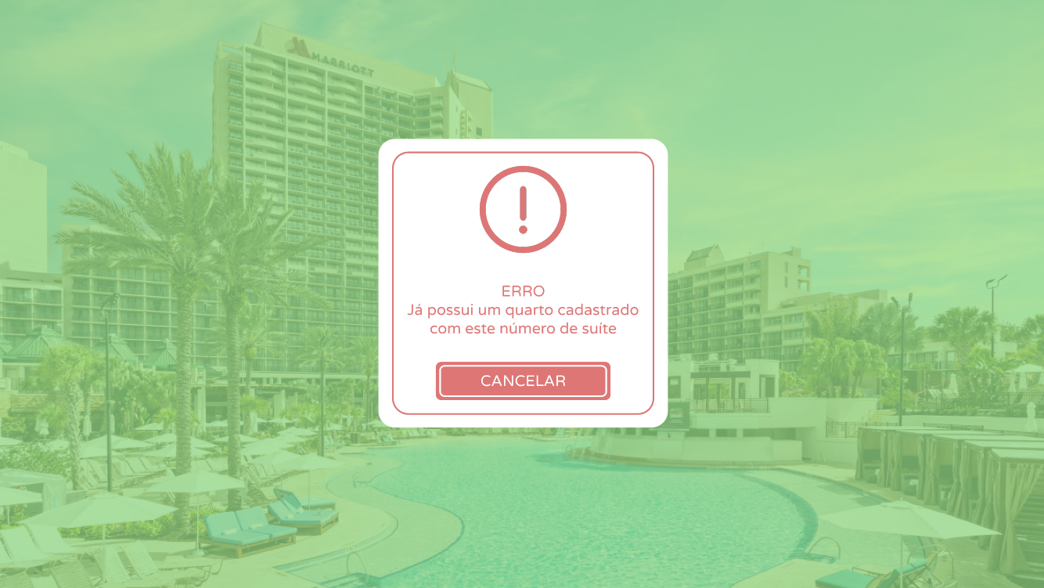

1. **I_ExcluirCliente**

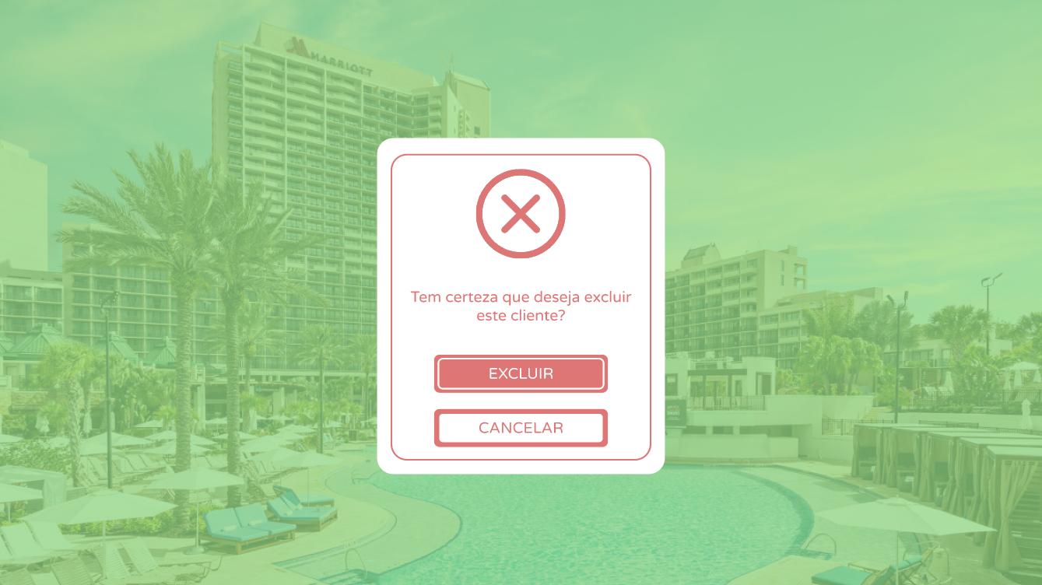

1. **I_ExcluirReserva**

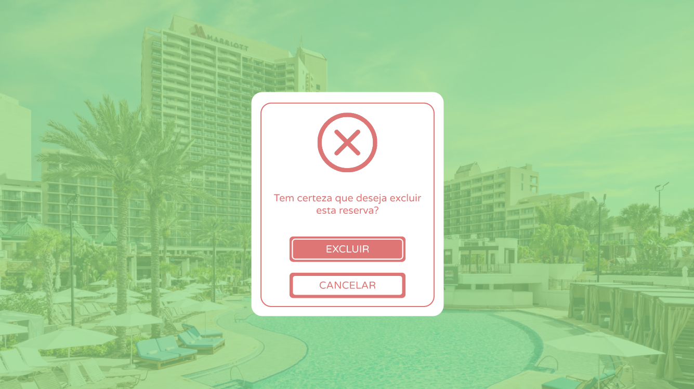

1. **I_ExcluirQuarto**

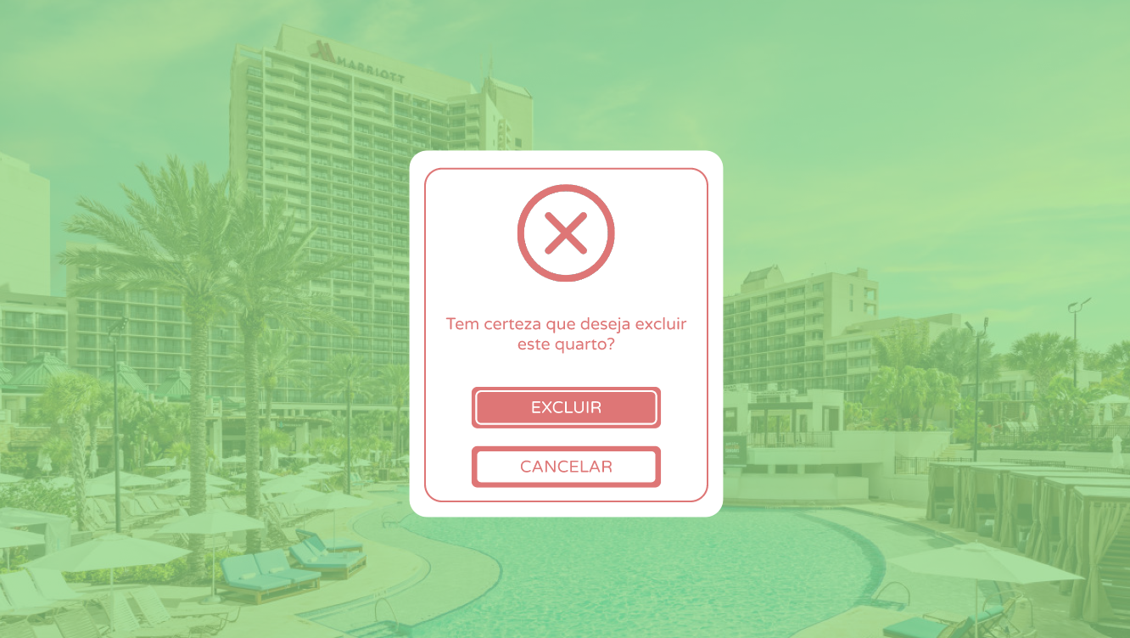

1. **I_ConfirmaçãoSaidaSistema**

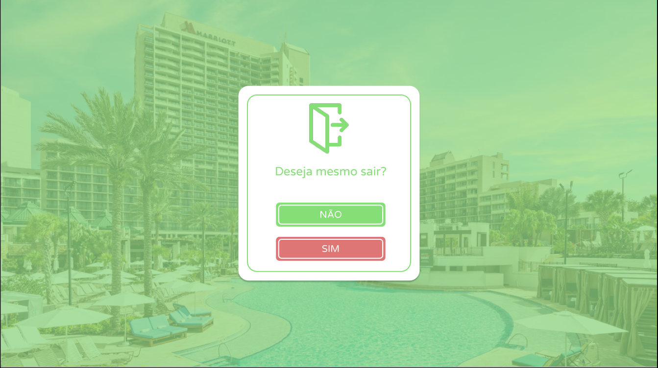

1. **I_ClienteCadastroSucesso**

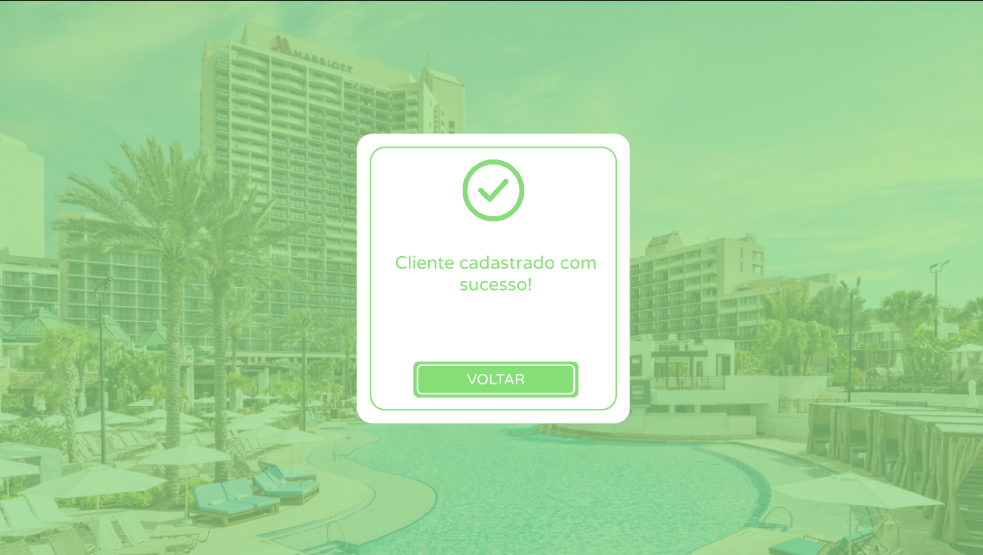

1. **I_ReservaCadastroSucesso**

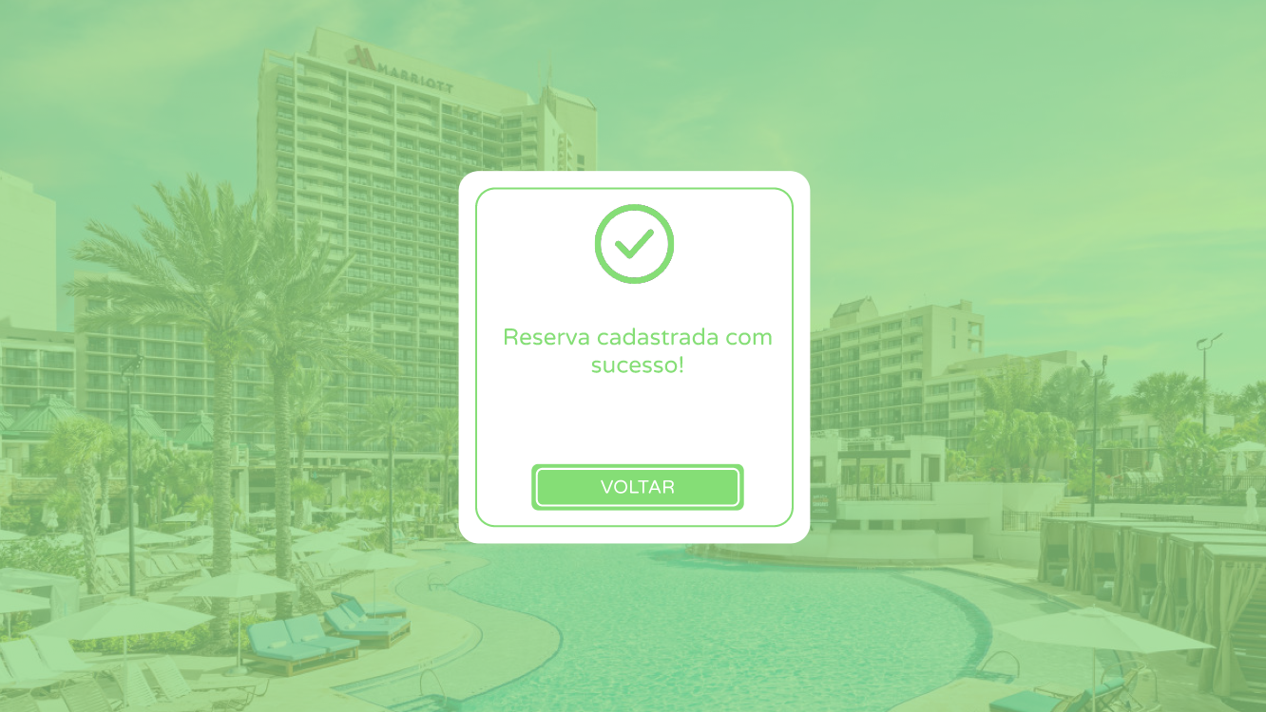

1. **I_QuartoCadastroSucesso**

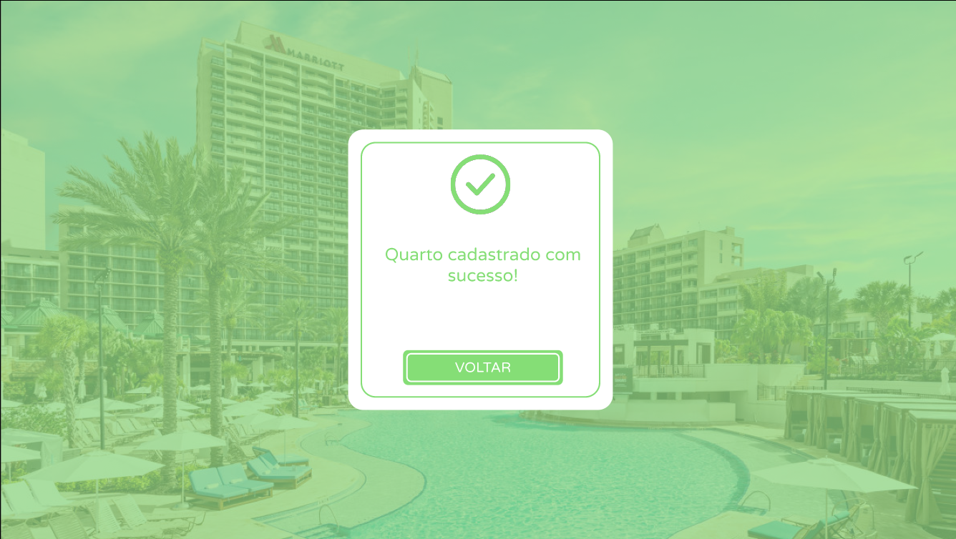

1. **I_ClienteEditadoSucesso**

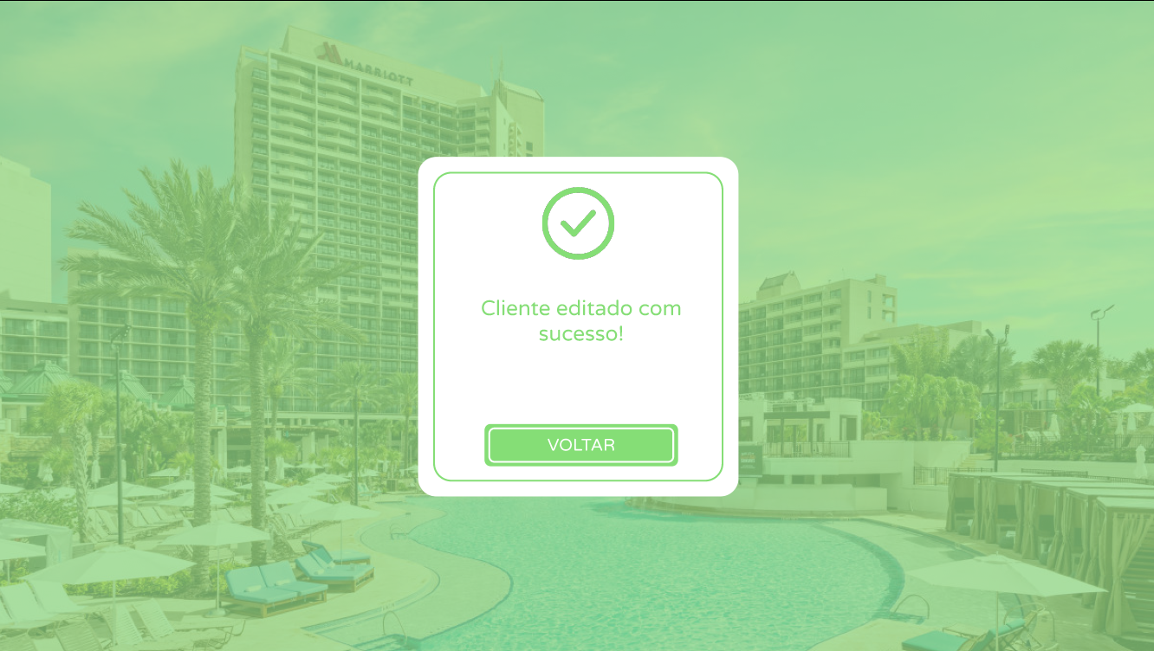

1. **I_ReservaEditadoSucesso**

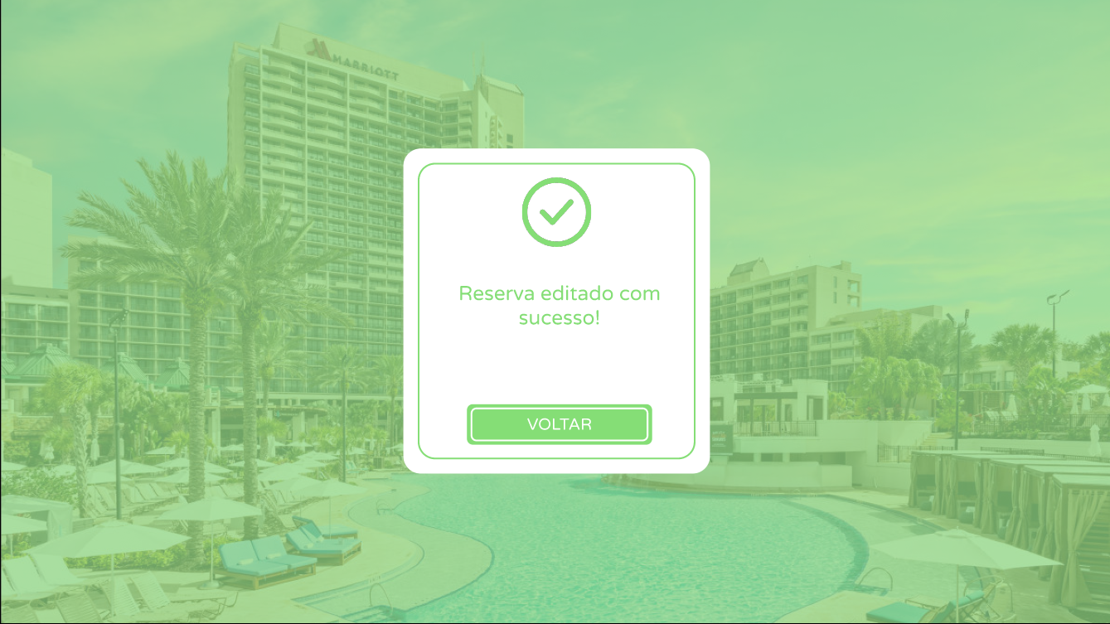

1. **I_QuartoEditadoSucesso**

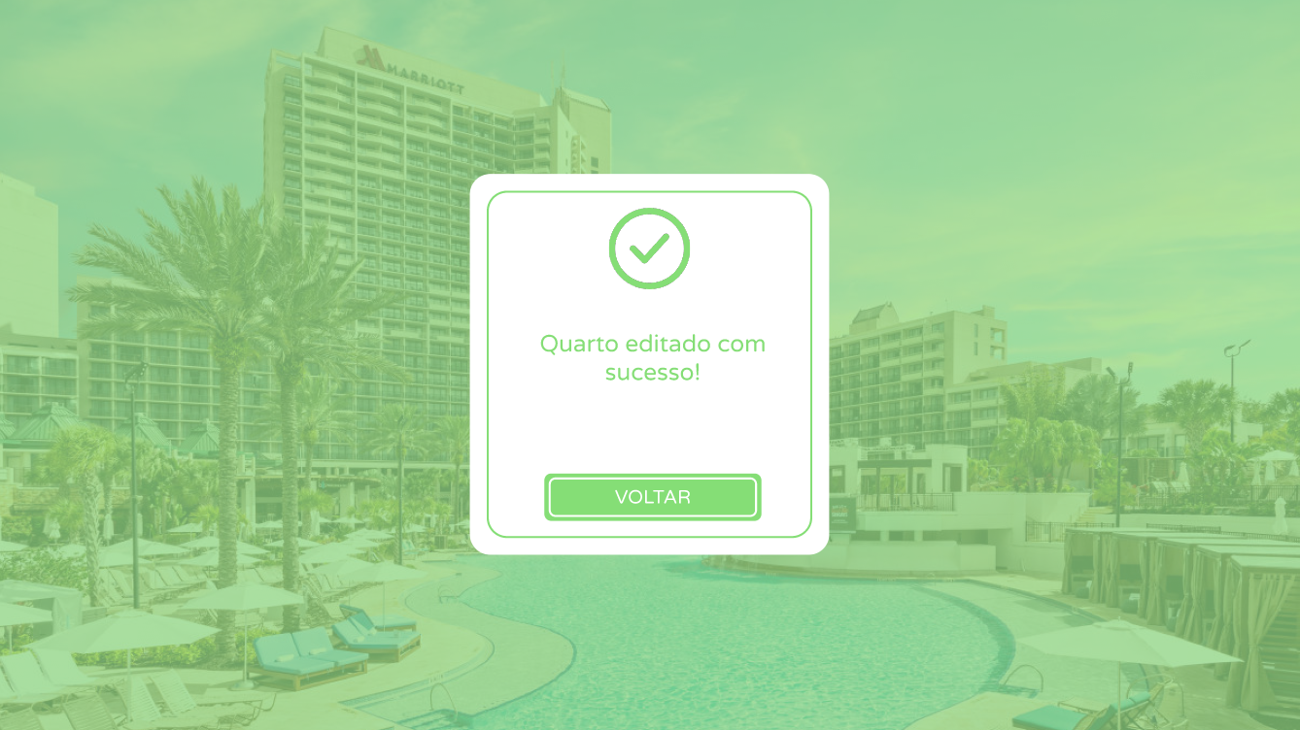

1. **I_ClienteExcluidoSucesso**

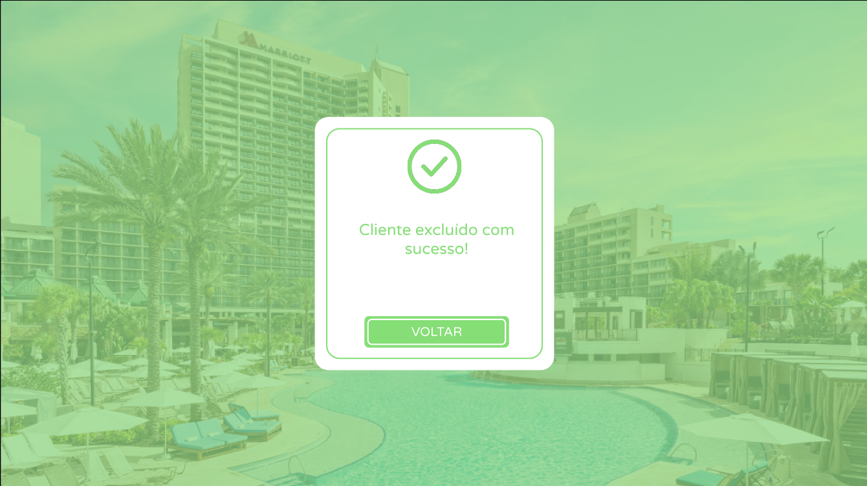

1. **I_ReservaExcluidaSucesso**

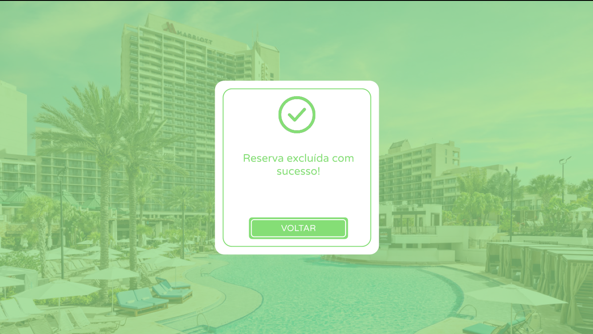

1. **I_QuartoExcluidoSucesso**

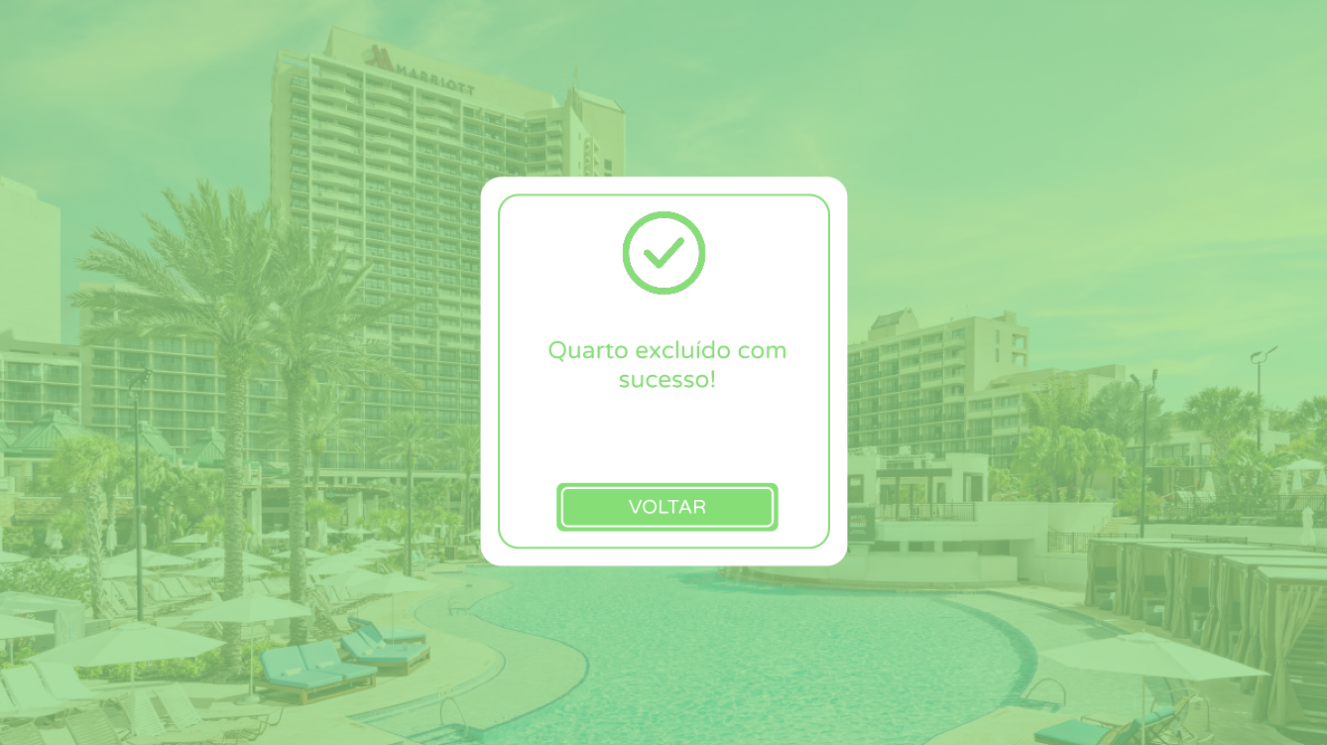

# **Prototipação…………………….…………………...…………………….………..……**

Link do projeto no **FIGMA:** <https://www.figma.com/file/Fvtz2XKsgcj4BReeErXlnE/Untitled?type=design&node-id=0%3A1&mode=design&t=W0A2VVKDbvQIcBcY-1>

# **Mapa de Navegação de Interfaces .…………………...………..………..……**

A ferramenta **FIGMA** foi utilizada para construir as interfaces.

# **Seção Interface .…………………………………………….....………..………..……**

1. **I_Login:** Interface cuja funcionalidade é prover a possibilidade de login para usuários cadastrados no sistema.
2. **I_TelaPrincipal:** Interface cuja funcionalidade é prover acesso as demais funcionalidades do sistema desenvolvido.
3. **I_CadastrarCliente:** Interface cuja funcionalidade é permitir ao usuário que cadastre clientes no sistema ao preencher os campos.
4. **IS_CadastrarClienteConfirmação:** Interface cuja funcionalidade é confirmar que se deseja cadastrar um novo cliente.
5. **IE_CadastrarClienteRepeticao:** Interface cuja funcionalidade é informar um erro no cadastro do cliente por repetição de cpf.
6. **IE_CadastrarClienteInvalido:** Interface cuja funcionalidade é informar um erro no cadastro do cliente por inserção de um cpf inválido.
7. **I_ReservarQuartoData:** Interface cuja funcionalidade é permitir ao usuário que efetue reservas. Para essa, apenas é necessário escolher as datas para check-in e check-out.
8. **I_EscolherQuarto:** Interface cuja funcionalidade é permitir ao usuário que efetue reservas. Para essa, é necessário escolher um quarto disponível para as datas preenchidas na interface anterior.
9. **I_ReservarQuartoCliente:** Interface cuja funcionalidade é permitir ao usuário que efetue reservas. Para essa, é necessário escolher um cliente já cadastrado para vincular a reserva, indicando que a hospedagem é do mesmo.
10. **IS_ReservarQuartoConfirmação:** Interface cuja funcionalidade é permitir ao usuário que efetue reservas. Confirmação da reserva para validá-la no sistema.
11. **IE_ReservarQuartoInvalido:** Interface cuja funcionalidade é informar um erro na reserva via a inserção de um cpf inválido do cliente.
12. **I_CadastrarQuarto:** Interface cuja funcionalidade é permitir ao usuário que cadastre um novo quarto no sistema.
13. **IS_CadastrarQuartoConfirmação:** Interface cuja funcionalidade é permitir ao usuário que confirme o cadastro do novo quarto no sistema.
14. **IE_CadastrarQuartoInvalido:** Interface cuja funcionalidade é informar ao usuário um erro no cadastro do quarto via repetição do número da suíte.
15. **I_AcessarClientes:** Interface cuja funcionalidade é permitir ao usuário que acesse os clientes cadastrados no sistema.
16. **I_EditarCliente:** Interface cuja funcionalidade é permitir ao usuário que edite um cliente já cadastrado no sistema.
17. **IE_EditarClienteRepetido:** Interface cuja funcionalidade é emitir um erro ao editar um usuário por repetição de cpf.
18. **IE_EditarClienteInvalido:** Interface cuja funcionalidade é emitir um erro ao editar um usuário por inserção de um cpf inválido.
19. **I_AcessarReservas:** Interface cuja funcionalidade é permitir ao usuário que acesse as reservas cadastradas no sistema.
20. **I_EditarReserva:** Interface cuja funcionalidade é permitir ao usuário que edite uma reserva já cadastrada no sistema.
21. **IE_EditarReservaInvalido:** Interface cuja funcionalidade é emitir um erro ao editar uma reserva dado um cpf inexistente.
22. **I_AcessarQuartos:** Interface cuja funcionalidade é permitir ao usuário que acesse os quartos cadastrados no sistema.
23. **I_EditarQuarto:** Interface cuja funcionalidade é permitir ao usuário que edite um quarto já cadastrado no sistema.
24. **IE_EditarQuartoInvalido:** Interface cuja funcionalidade é emitir um erro ao editar um quarto dado repetição do número da suíte.
25. **I_ExcluirCliente:** Interface cuja funcionalidade é permitir ao usuário que exclua um cliente cadastrado no sistema.
26. **I_ExcluirReserva:** Interface cuja funcionalidade é permitir ao usuário que exclua uma reserva cadastrada no sistema.
27. **I_ExcluirQuarto:** Interface cuja funcionalidade é permitir ao usuário que exclua um quarto cadastrado no sistema.
28. **I_ConfirmaçãoSaidaSistema:**Interface cuja funcionalidade é pedir confirmação para saída do sistema.
29. **I_ClienteCadastroSucesso:** Interface cuja funcionalidade é emitir uma mensagem de sucesso ao cadastrar um cliente.
30. **I_ReservaCadastroSucesso:** Interface cuja funcionalidade é emitir uma mensagem de sucesso ao cadastrar uma reserva.
31. **I_QuartoCadastroSucesso:** Interface cuja funcionalidade é emitir uma mensagem de sucesso ao cadastrar um quarto.
32. **I_ClienteEditadoSucesso:**  Interface cuja funcionalidade é emitir uma mensagem de sucesso ao editar um cliente.
33. **I_ReservaEditadoSucesso:** Interface cuja funcionalidade é emitir uma mensagem de sucesso ao editar uma reserva.
34. **I_QuartoEditadoSucesso:** Interface cuja funcionalidade é emitir uma mensagem de sucesso ao editar um quarto.
35. **I_ClienteExcluidoSucesso:** Interface cuja funcionalidade é emitir uma mensagem de sucesso ao excluir um cliente.
36. **I_ReservaExcluidaSucesso:** Interface cuja funcionalidade é emitir uma mensagem de sucesso ao excluir uma reserva.
37. **I_QuartoExcluidoSucesso:** Interface cuja funcionalidade é emitir uma mensagem de sucesso ao excluir um quarto.

**Capítulo 5**

# **Dicionário de Dados**

| Tabela | | | | | Usuário | | | | |
| --- | --- | --- | --- | --- | --- | --- | --- | --- | --- |
| Descrição | | | | | Usuário refere-se a pessoa que está operando o sistema. Tratando-se de um sistema voltado para hotelaria e que será manuseado por pessoas que trabalham na recepção desse ambiente, ou seja, recepcionista, tem-se o entendimento de que usuário é referente ao recepcionista. | | | | |
| Observações | | | | |  | | | | |
| Campos | | | | | | | | | |
| Nome | | Descrição | | Tipo de Dado | | Tamanho | | Restrições de Domínio (PK, FK, Not Null, Check, Default, Identify) | |
| id_usuario | | Identificador único do usuário. | | INT | | - | | PK, NOT NULL | |
| cpf | | Cadastro de Pessoa Física do usuário. | | STRING | | 11 | | NOT NULL | |
| primeiro_nome | | Primeiro nome do usuário. | | STRING | | 80 | | NOT NULL | |
| ultimo_nome | | Último nome do usuário. | | STRING | | 80 | | NOT NULL | |
| data_nasc | | Data de nascimento do usuário. | | DATE | | - | | NOT NULL | |
| email | | Endereço de email do usuário. | | STRING | | 150 | | NOT NULL | |
| ddd_telefone | | Código de Discagem Direta do telefone do usuário. | | INT | | 2 | | NOT NULL | |
| senha | | Senha de acesso do usuário. | | STRING | | 100 | | NOT NULL | |

| Tabela | | | | | Cliente | | | | |
| --- | --- | --- | --- | --- | --- | --- | --- | --- | --- |
| Descrição | | | | | Refere-se aos clientes da hotelaria em questão, aqueles os quais irão se hospedar no hotel e terão reservas feitas em seus nomes. | | | | |
| Observações | | | | |  | | | | |
| Campos | | | | | | | | | |
| Nome | | Descrição | | Tipo de Dado | | Tamanho | | Restrições de Domínio (PK, FK, Not Null, Check, Default, Identify) | |
| id_cliente | | Identificador único do cliente. | | INT | | - | | PK, NOT NULL | |
| primeiro_nome | | Primeiro nome do cliente. | | STRING | | 80 | | NOT NULL | |
| ultimo_nome | | Último nome do cliente. | | STRING | | 80 | | NOT NULL | |
| cpf | | Cadastro de Pessoa Física do cliente. | | STRING | | 11 | | NOT NULL | |
| data_nasc | | Data de nascimento do cliente. | | DATE | | - | | NOT NULL | |
| email | | Endereço de email do cliente. | | STRING | | 150 | | NOT NULL | |
| ddd_telefone | | Código de Discagem Direta do telefone do usuário. | | INT | | 2 | | NOT NULL | |
| id_usuario | | Identificador do usuário associado ao cliente. | | INT | | - | | FK, NOT NULL | |

| Tabela | | | | | Reserva | | | | |
| --- | --- | --- | --- | --- | --- | --- | --- | --- | --- |
| Descrição | | | | | Registra os detalhes essenciais de cada reserva, como as datas de check-in e check-out, a quantidade de pessoas envolvidas, o valor da reserva, o quarto associado e o usuário responsável pela reserva. | | | | |
| Observações | | | | |  | | | | |
| Campos | | | | | | | | | |
| Nome | | Descrição | | Tipo de Dado | | Tamanho | | Restrições de Domínio (PK, FK, Not Null, Check, Default, Identify) | |
| id_reserva | | Identificador único da reserva. | | INT | | - | | PK, NOT NULL | |
| check-in_date | | Data de check-in da reserva. | | DATE | | - | | NOT NULL | |
| check-out_date | | Data de check-out da reserva. | | DATE | | - | | NOT NULL | |
| qnt_pessoas | | Quantidade de pessoas na reserva. | | INT | | - | | NOT NULL | |
| reserva_valor | | Valor da reserva. | | DECIMAL | | - | | NOT NULL | |
| id_quarto | | Identificador do quarto associado à reserva. | | INT | | - | | FK, NOT NULL | |
| id_usuario | | Identificador do usuário associado à reserva. | | INT | | - | | FK, NOT NULL | |

| Tabela | | | | | Quarto | | | | |
| --- | --- | --- | --- | --- | --- | --- | --- | --- | --- |
| Descrição | | | | | Armazena informações sobre os quartos disponíveis na empresa de hotelaria. Descreve as características e atributos específicos de cada quarto, permitindo um registro completo e organizado das informações relacionadas a eles. | | | | |
| Observações | | | | |  | | | | |
| Campos | | | | | | | | | |
| Nome | | Descrição | | Tipo de Dado | | Tamanho | | Restrições de Domínio (PK, FK, Not Null, Check, Default, Identify) | |
| id_quarto | | Identificador único do quarto. | | INT | | - | | PK, NOT NULL | |
| numero_quarto | | Número do quarto. | | INT | | - | | NOT NULL | |
| capacidade | | Capacidade máxima de ocupação do quarto. | | INT | | - | | NOT NULL | |
| preco_noite | | Preço por noite do quarto. | | DECIMAL | | - | | NOT NULL | |
| status | | Status atual do quarto (disponível, ocupado, em manutenção) | | STRING | | 50 | | NOT NULL | |
| descricao | | Descrição detalhada do quarto, contendo o número de televisores, ventiladores, se há ou não frigobar, etc. | | STRING | | 300 | | NOT NULL | |